1. Introduction - The Space Mission Analysis and Design
1.1 Mission Statement
현재 대한민국에서 보편적으로 사용되는 위성 항법 시스템인 GPS는 미국에서 제공하는 서비스이다. 즉, 국제적 정세에 따라서 언제든지 서비스 중단이라는 잠정적 위험이 존재한다. 따라서 안정적이고 지속적인 서비스 제공 및 대한민국 영토 내에서 보다 정확하고 정밀한 정보 제공, 그리고 마지막으로 민간 사용목적을 넘어서 군사 임무를 수행하기 위한 위치정보의 기밀성을 위해서라도 대한민국의 독자적인 위성 항법 시스템 개발이 요구된다. 더 나아가 이러한 기술의 개발은 앞으로 도래할 우주 산업시대에서 필수불가결한 요소이므로 대한민국이 우주 산업시대의 선도국이 되기 위해서는 반드시 거쳐야 할 단계라고 생각된다.

1.2 Define broad objectives and constraints
1) Primary Objective
앞으로 GNSS 개발을 위해 기반이 되는 위성 항법 시스템 기술 습득 및 한반도 영역 내에서 대한민국의 독자적인 위성 항법 시스템(RNSS) 운용

2) Secondary Objective
GPS, GNSS등 다른 위성 항법 시스템과의 연동으로 오차 보정을 하여 정확도, 정밀도 대폭 향상

3) Constraints
1. 다른 위성 항법 시스템과의 신호 간섭
2. 자국의 발사체 기술 부족에 따른 해외 발사체 및 발사장 사용
3. 자국의 산악 지형구조 및 도시의 건물들에 의한 신호 방해
4. 위성의 수명을 단축시키는 밴 앨런대
5. 허용된 예산 (Main constraints)

ID | Requirements
SYS-001 | 위성은 임무 기간인 최소 8년 동안 적절한 궤도와 자세를 유지해야 한다
SYS-002 | 원자시계의 정확도가 위치 오차를 최소화할 수 있어야 한다
SYS-003 | 극한의 날씨 환경에서도 안정적으로 통신이 가능해야 한다
SYS-004 | 항상 최소 4대의 위성이 지상국과 연결되어야 한다
SYS-005 | 위성의 총 질량은 최소여야 하고 질량분포는 자세제어에 용이해야 한다
SYS-006 | 모든 Subsystem들은 위성의 컴퓨터에 의해 제어가 되어야 한다
SYS-007 | 위치 오차가 1m 이하여야 한다
SYS-008 | 위성은 발사 환경에서도 정상 작동해야 한다
SYS-009 | 임무 수행을 위해 충분한 전력을 공급해야 한다
SYS-010 | 위성의 모든 부품은 열 및 방사선 환경을 견뎌야 한다
1.3 Estimate quantitative mission needs and requirements
앞서 제시된 임무의 constraints들을 고려하면서 primary objective와 secondary objective를 무사히 완수하기 위한 needs와 requirements를 정량적으로 추정해보았다. 추정은 Reference 1, 2, 3, 4를 참고하였다.

Functional Requirements
Positioning Accuracy | at least 1m
Coverage | Incheon Fight Information Region
Number of Satellites | at least 4
Operational Requirements
Duration | at least 8 years
Data Contents | Navigation message, Position and Time information
Data Format | Uplink | C-band (5.85-5.925 GHz)
 | Downlink | C-band (4.5-4.8 GHz)  L1-band (1575.42 MHz)  L2-band (1227.60 MHz)  L5-band (1276.45 MHz)  L6-band (1278.75MHz)
 | Inter-satellite link | Ka-band (32.5 GHz)
Constraints
Schedule | 2035 year
Cost | 4 trillion won
Orbit eccentricity | 0.37 below (To avoid the Van Allen Belt)
Orbit inclination | 45~65°

1.4 Budgets for spacecraft propellant, power, and weight
1.4.1 Propellant budget
추진제의 Budget은 위성의 속도 제어, 자세 제어, 추진제 마진, 추진제 잔류량을 고려하여 최종적으로 계산된 $∆v$의 총합에 의해 결정된다. 각각의 요소에 따라 $∆v$의 값에 큰 차이를 보이므로 세분화하여 분배하는 작업을 하였다. 인공위성의 임무 기간인 8년에 대한 값으로 계산을 진행해보았다.

속도제어
(1) 임무 궤도로의 천이

 | GEO | EIGSO | HEO
Initial orbit SMA (km) | 6569 | 6569 | 6569
Final orbit SMA (km) | 42159 | 42159 | 42159
ECC (deg) | 0.001 | 0.075 | 0.25
INC (deg) | 0 | 41 | 41

앞서 조사한 궤도 정보를 이용해 파이썬 코드를 작성하였다. GEO, EIGSO, HEO 각각 경우에 해당하는 $∆v$를 계산하였고, 결과는 다음과 같다.

Satellite | Transfer | $$∆v$$ | Total
GEO | LEO -> Elliptic | 2457.0 m/s | 3935.2 m/s
 | Elliptic -> GEO | 1478.2 m/s
EIGSO | LEO -> GEO | 3935.2 m/s | 6319.7 m/s
 | $${∆v}_{i,only}$$ | 2153.7 m/s
 | $${∆v}_{ecc}$$ | 230.8 m/s
HEO | LEO -> GEO | 3935.2 m/s | 6863.8 m/s
 | $${∆v}_{i,only}$$ | 2153.7 m/s
 | $${∆v}_{ecc}$$ | 774.9 m/s

GEO 위성에 대해서는 원형 주차 궤도(LEO)에서 GEO로의 천이에 필요한 $∆v$를 계산하였으며, 주차 궤도에서 GEO 근처 타원 궤도로의 천이, 그리고 타원 궤도에서 GEO로의 천이 이렇게 두 천이에서의 $∆v$를 계산하였다. GEO 근처 타원 궤도로 천이할 시에, 연료 소모를 최소화하기 위해 Hohmann transfer에 따라 최종 궤도의 원지점에 도달한 후 추진계를 작동시킨다.
EIGSO와 HEO 위성은 타원궤도로서 이심률과 궤도경사각이 존재하므로 GEO 궤도에 올린 위성의 궤도요소를 변화시켜 새로운 궤도로 공전하는 방향으로 위성의 $∆v$를 계산해보았다. 궤도의 경사각만을 변화시킬 때 필요한 $∆v$와(${∆v}_{i,only}$) 이심률만을 변화시켰을 때의 $∆v$의(${∆v}_{ecc}$) 총 합으로 최종 $∆v$값을 계산하였다.

(2) Station Keeping
그 다음으로 고려해 볼 것은 외부의 요인이 위성에 미치는 작은 힘이다. 그 중에는 태양과 달에 의한 섭동력이 있다. 이는 위성 궤도면의 수직방향으로 궤도경사각 및 승교점적경을 변화시킨다. 궤도경사각의 변화는 위성의 위도를 변화시키는데 그 크기는 궤도경사각의 크기와 같다. 따라서 추력기를 사용해 위성의 궤도경사각 및 승교점적경을 조정함으로써 위도를 일정 범위 내에서 유지시킬 필요가 있으며 이것을 보정하는 것이 North-South Station Keeping이다.

Factor | $∆v$ (per yr) | $$∆v$$
$$∆v_{moon}$$ | 51.1 m/s/yr | 408.8 m/s
$$∆v_{sun}$$
$$∆v_{EW}$$

또한 태양 및 달과 같은 외적인 요소를 제외하더라도 지구 자체만으로도 위성에 미세한 영향을 줄 수 있다. 이는 지구의 불완전한 회전대칭에 의해 발생하며 위성에 수평방향으로 섭동을 발생시킨다. 이처럼 지구에 의한 편평도 효과를 보정하기 위해 East/West Station Keeping을 실시한다. 두 경우에 대한 연간 $∆v$ 총량을 문헌을 참고하여 51.1m/s/yr로 결정하였다. 위성의 수명 동안 $∆v$는 임무 기간을 곱해서 얻는다.

자세제어
위성의 자세 제어 요소로는 대표적으로 사용되는 3축 자세 제어방식과 Momentum wheel unloading을 고려해보았다. 두 경우에 대한 연간 $∆v$는 문헌을 참고하여 2~6m/s/yr의 평균 값인 4m/s/yr로 결정하였다. 위성의 수명 동안 $∆v$는 임무기간을 곱해서 얻는다.

Factor | $∆v$ (per yr) | $$∆v$$
3-axis attitude control | 4 m/s/yr | 32 m/s
Momentum wheel unloading | 4 m/s/yr | 32 m/s

위에서 고려한 위성의 속도제어와 자세제어의 $∆v$를 총 합한 값을 Nominal Propellant라고 한다.

추진제 Margin 및 Residual
계산된 값을 통해 propellant mass($m_{p}$)를 구하면 추진계의 대략적인 budget 범위가 설정된다. 이 때 필요한 정보를 알기 위해 Rocket Equation을 이용했다. I_{sp}는 통상적으로 쓰이는 범위 내의 값인 300s로 설정하여 대략적인 계산을 해보았다.
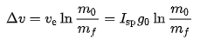
 | GEO | EIGSO | HEO
Total | 4408 m/s | 6792.5 m/s | 7336.6 m/s
$m_{f}$ (dry mass) | 2347 kg
$v_{0}$ (velocity @ parking orbit) | 7789.4 m/s
$m_{p}$(propellant mass) | 1421.0 kg | 1935.5 kg | 2005.0 kg
Propellant budget | 1804.7 kg | 2458.1 kg | 2546.3 kg

추진제 마진은 $∆v$를 통해 계산된 추진제 양을 백분율로 환산하여 구할 수 있으며 통상적으로 위에서 언급한 Nominal Propellant의 10~25%로 정한다. 잔류량은 탱크에 남아 사용할 수 없는 양을 말하며 마진과 같은 방식을 이용해 백분율로 구한다. 이는 통상적으로 Nominal과 마진을 합한 양의 1~2%로 정한다. 위와 같은 정보를 고려하여 최대 수치인 25%와 2%를 마진과 잔류량으로 각각 결정하였고 따라서 최종 Propellant Budget은 계산된 추진제 양의 127%로 계산하였다.

1.4.2 Power budget
다른 임무들에서 이용된 power budget 데이터와 교재를 바탕으로 우선적인 기준을 잡아서 탑다운 방식으로 우선 분배한 후 세부적인 사항들을 바텀업 방식으로 조율하였다.

 | Power (W) | Components
PAY  (& GNC) | 1556.8 | - Excelitas RAFS (14W) x2  - L-band A154R (250W)  - CL-Lband-TX (8.8W)
ADCS | 457.4 | - Thruster (15.6W) x4  - Reaction Wheel (90W) x3  - IRU (30W)  - Sun Sensor (1W)  - Star Sensor (12W) x2  - Earth Sensor (4W) x2  - SADA (62W)
EPS | 700 | - Solar Array  - Li-ion Battery  - PCDU
CNDH | 100 | - OBC (up to 20W)
TT&C | 84.5 | - C Band 송신기 (up to 12.5W)  - Ka Band 송신기 (up to 68W)  - C Band Receiver (14W)
TCS | 691.7 | - Radiator (604.5W)  - Heater (87.2W)
PS | 70 | - R -4D engine (45~70W)
EOL Power | 3660.4
Margin | 539.6
EOL Power (Margin Considered) | 4200

1.4.3 Weight budget
기본적으로 질량 배분과 관련된 항목은 교재의 표 10-10에서 평균 무게 분포를 참조하였다. 위성은 마진을 포함하여 QZSS의 건조질량과 같은 2400kg으로 계획하고 있으며, 아래 표와 같이 무게를 분배하였다. 또한 각 파트에 대해 총 Mass Margin을 5%으로 부여했다.

Subsystem | Mass(kg) | Margin(kg) | Percentage | Components
Payload | 450.0 | 22.5 | 25% | - Time instrument  - L-band antenna  - Laser reflector
Structure | 450.0 | 22.5 | 25% | - Honeycomb panel  - Mechanism part  - Beam  - Truss  - Bracket
Thermal | 90.0 | 4.5 | 5% | - Electrical heater  - Heat pipe
Power | 414.0 | 20.7 | 23% | - Solar array  - Battery  - PCDU
TT&C | 90.0 | 4.5 | 5% | - Ka-band antenna  - C-band antenna  - Onboard Computer & Electronic Device
ADCS | 126.0 | 6.3 | 7% | - Reaction wheel  - Sun sensor  - Earth sensor  - Star sensor  - IRU
Propulsion | 180.0 | 9.0 | 10% | - Thruster/engine  - Tank  - Distribution system  - Pressurant  - Propellant control
Total | 1800 | 90.0 | 100%

2. Payload Subsystem

탑재체는 항법 임무에 특화된 장치로 탑재체의 성능이 임무 전체의 성능과 직결된다. 항법 임무를 수행하는 위성의 탑재체는 크게 RAFS(Rubidium Atomic Frequency Standard) clocks, L-band antenna가 포함된 LTS(L-band signal Transmission Subsystem), 시간 차이 전송과 관련된 TTS(Time Transfer Subsystem), 반사판이 포함된 LRA (Laser Reflector Array)로 구성된다.

 | payload
Time instrument | Rubidium Atomic Frequency Standard Clocks
Signal instrument | L-band Antenna
 | Laser Reflector

2.1 Requirements for Payload subsystem

ID | Requirements
PAY-001 | Navigation system test(NST)를 통과해야 한다.
PAY-002 | L1, L2, L5 채널로 항법데이터를 송신할 수 있어야 한다.
PAY-003 | 지상국의 시간과 비교할 수 있도록 Time Comparison signal이 송, 수신 가능해야 한다.
PAY-004 | 탑재 장비들이 적어도 8년간 임무를 수행할 수 있어야 한다.
PAY-005 | Position accuracy가 1m 이내로 유지되어야 한다.
PAY-006 | 항법 신호가 현존하는 항법 시스템의 신호와 간섭 없이 송수신 되어야 한다.
PAY-007 | Secondary objective 달성을 위해 SBAS 신호 송신을 할 수 있어야 한다.

PAY-001에 따라 navigation payload는 다음과 같은 NST 과정을 거친다.

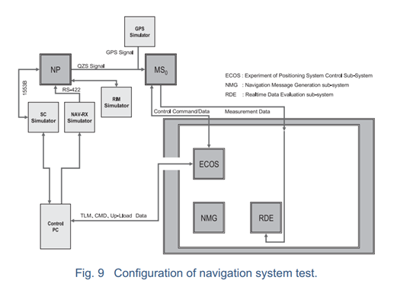
위성에 쓰일 navigation payload와 GPS Simulator에서 각각 발생시킨 signal을 MS에서 비교한 후에 navigation payload가 제대로 기능하는 것을 확인하고 나서 실제 위성에 탑재한다. 항법신호는 L1, L2, L5, L6총 4개 대역에서 방사하며 L1대역에서는 L1C, L1-C/A를, L2대역에서는 L2C를 L5대역에서는 L5를 방사한다. 4개의 신호는 GPS에서 사용되는 신호와 상호운용이 가능하며 GPS와 동일한 수평 위치결정 정확도 사양을 가진다. 하지만 여기서 L6 신호가 추가되어 위치보정이 진행된다면 수평 위치결정 정확도가 센티미터까지 향상될 수 있다. 각 신호를 방사함에 있어서 기존 신호와의 간섭이 적어야 안정적 운용이 가능한데, 새롭게 이번 임무와 동일한 신호가 추가됐을 경우 기존 신호와 나타나는 간섭의 정도를 알아본 논문에서 미미한 수준임을 확인할 수 있다. 따라서 항법 신호 측면에서는 기존 위성 항법 시스템에 피해를 주지 않으면서 독자적인 항법 시스템을 운용하는데 문제가 없다.

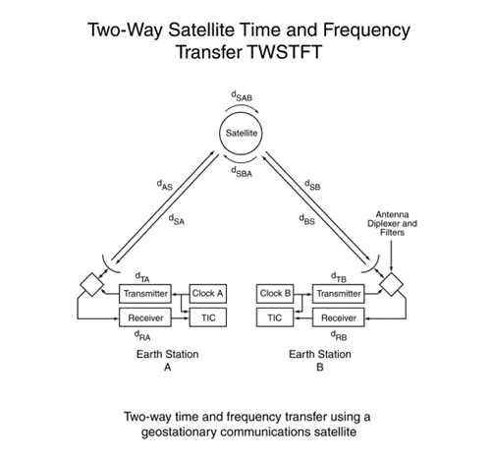
Navigation payload는 위성 항법 시스템의 성능을 결정하는 핵심 부분이다. 위성에 탑재된 원자시계와 지상국의 시간을 동기화하며 항법 신호를 방사하여 거리를 측정하여 위치를 확정 짓는 역할을 수행한다. 사용되는 원자시계는 항법 위성의 종류마다 다양한데 이번 임무에서는 QZSS 항법위성과 동일한 RAFS(Rubidium Atomic Frequency Standard) clocks를 사용한다. RAFS는 신호가 전송되는 순간부터의 시간 지연과 위성까지의 거리를 계산할 수 있는 수신기에 도착하는데 필요한 정확한 타이밍 솔루션을 제공한다. 항법 시스템에 존재하는 3개의 위성에서 방사된 신호를 통해 삼각측량을 진행하고 이 과정에서 시스템에 존재하는 위성들의 시계오차를 보정하며 진행한다. 보정과정의 기본 뼈대는 Two-way satellite time and frequency transfer를 통해 진행되며 그 과정은 다음과 같다.
일반적으로 통신 링크에는 충분한 대역폭이 있어 타이밍 펄스가 전송되는 동시에 데이터를 전송할 수 있다. 따라서 양방향 기술은 실시간으로 사용되며 각 스테이션에서 기록되는 TIC를 통해 시간보정이 진행된다. 여러 군데에서 도착한 타이밍 펄스는 위성에 실린 time comparison device를 통해 시간 정보를 onboard control computer로 전송한다.

마지막 요구조건인 PAY-007의 SBAS의 동작원리는 다음과 같다.

① 지상의 기준국에서 각각 GPS 신호를 수신, 항법 메시지를 추출해 중앙처리국에 전송
② 중앙처리국은 GPS 오차정보를 교정, GPS 신호의 이상 여부를 알려 주는 정보를 생성
위성통신국으로 보낸다.
③ 위성통신국은 SBAS 신호를 생성해서 정지궤도위성으로 송신한다.
④ 정지궤도위성은 관련 정보들을 전 국토에 일괄 제공한다.

2.2 Hardware Specifications

 | Component | model | Mass (kg) | Power (W) | Operating Temp (℃) | 비고
Payload | Laser Retroreflector Array | - | 3.1 | - | - | 26*30*5.5mm
 | Time Unit | Excelitas RAFS | 0.6*2 | 14*2 | -20~65 | 50*75*100 mm*2
 | L-band Ant/  Transmitter | L-band A154R/CL-Lband-TX | 34 / 0.325 | 250 / 8.8 | -40~85 / -10~60 | 약 1500mm
 | Other components. | - | 217.6 | total tramit power aprrox : 550W(L-band포함) / Other component :1200 W | -20~60 | SMS 참고
total |  |  | 약 320kg | 약2kW |  | QZSS참고

Laser Reflector는 지상 시스템의 SLR station과의 상호 작용을 통해서 위성까지의 거리를 측정하여 위성의 궤도 위치를 정밀하게 결정하는데 도움을 준다. 이러한 방법은 지속적이고 주기적인 station-keeping maneuver를 위해서 orbital positioning을 따로 유지하지 않아도 되기 때문에 위성의 수명을 단축시키지 않는다는 큰 장점이 있는 기술이다.

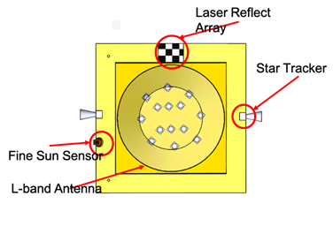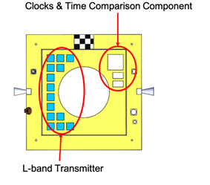
3. Propulsion Subsystem

3.1 Requirements for Propulsion Subsystem

ID | Requirements
PS-001 | 위성을 임무 궤도에 진입시킬 수 있을 정도의 추력을 제공하여야 한다
PS-002 | 임무 기간 동안 궤도/자세 보정을 할 수 있는 추력을 제공하여야 한다
PS-003 | 추진제는 분사 시 추진제 분산에 의한 오차를 보정할 수 있는 양을 포함하여야 한다

3.2 Hardware for Propulsion Subsystem

앞서 Propellant budget의 대략적인 값을 구해보았고, 이제 이를 구체적으로 계산하기 위해 위성에 사용되는 연료 및 추력기를 선택해야한다. 연료의 종류는 아래 표와 같이 다양한데, 이번 미션에서는 궤도 천이, 궤도 조정, 자세 제어의 수행을 모두 필요로 하므로 위의 임무에 모두 용이하게 사용될 수 있는 액체 연료 Bipropellant를 사용하기로 했다.

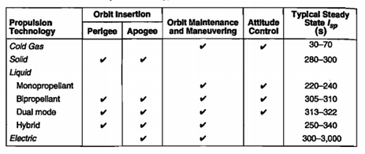

추력기로는 크게 두가지로 나누어 조사해보았다. 먼저 apogee motor로 사용할 R-4D는 비교적 큰 추력을 지닌 엔진이며 타원 및 최종 궤도로의 천이에 사용될 것이다. 추가로 추력이 상대적으로 작은 추력기 5lbf 여러 개를 궤도와 자세 조정에 사용될 것이다. QZSS의 사례를 참고하여 apogee motor는 1개, 작은 추력기는 12개를 사용하기로 한다.
모든 추력기는 하나의 탱크를 공유하며 두 종류의 추력기 모두 연료로 Monomethylhydrazine과 Nitrogen Tetroxide(MON)을 사용한다.

 | R-4D engine | 5lbf
Thruster | 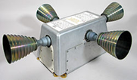 | 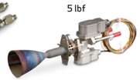
Use | Apogee motor | Orbit/attitude correction
Propellant | MMH / MON | MMH / MON
Thrust | 490 N | 22 N
$$I_{sp}$$ | 312 s | 288 s
Power | 45~70 W | 15.6 W
Mass | 3.63 kg | 0.91 kg

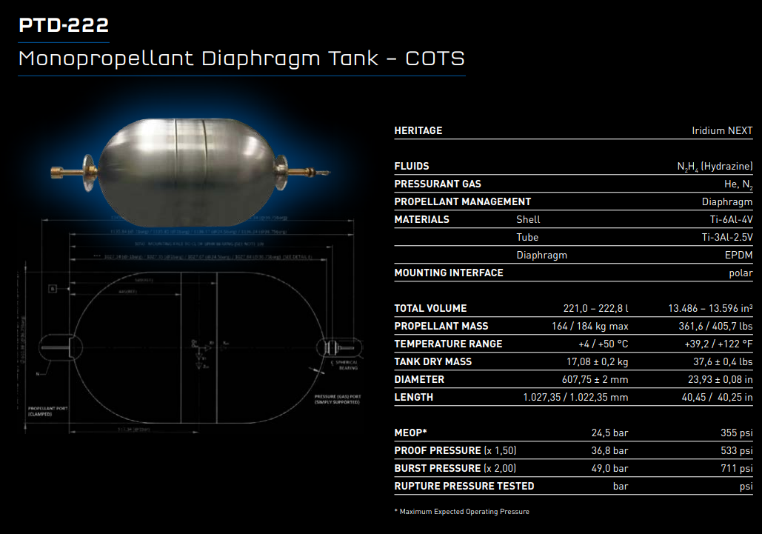

다음으로는 추진제의 연료를 저장할 수 있는 propellant tank에 대해 알아보았다. 탱크의 하드웨어 수치는 위와 같으며 탱크의 용량을 계산하여 Propellant Budget에서 다루었던 질량에 유의하여 연료를 포함할 정도의 양보다 적을 경우 같은 모델 탱크를 여러 개 사용하는 방식으로 탑재할 예정이다.

4. Guidance, Navigation & Control Subsystem

4.1 GNC Objective
Guidance, Navigation & Control Subsystem
Objective | 1. 실시간으로 위성의 위치 및 속도를 측정하고 그 값이 원하는 궤도에서 계산되는 위치, 속도 값과 차이가 있을 경우 추력을 통해 주기적으로 제어를 진행하여 위성이 목적한 궤도를 정상적으로 전파할 수 있도록 한다.  2. 위성의 위치 결정 및 궤도 결정의 정밀도, 방송궤도력 갱신 주기는 위성 항법 시스템의 위치측정 정밀도를 달성하는데 적합한 수준이어야 한다.

4.2 GNC Requirements
ID | Requirements
GNC-001 | KPS Broadcast ephemeris의 SLR residual(ILRS network)은 orbit maneuver 상황을 제외하고 5m(3D, RMS error) 이하의 값을 가져야 한다.
GNC-002 | KPS Broadcast ephemeris의 갱신주기는 1시간 이내여야 한다.
GNC-003 | KPS post-processing precise ephemeris은 위성의 항법신호 데이터와 SLR data, ISL data를 종합하여 산출하며 갱신주기는 4시간 이내여야 한다.
GNC-004 | KPS post-processing Precise ephemeris의 SLR residual은 orbit maneuver 상황을 제외하고 0.5m(3D, RMS error) 이하의 값을 가져야 한다.
GNC-005 | KPS post-processing Precise ephemeris의 overlap comparisons(2days)은 orbit maneuver 상황을 제외하고 0.5m(3D,RMS error) 이하의 값을 가져야 한다.
GNC-006 | 임무 기간동안 위성은 SC(Satellite Controller) ACFS(Attitude and orbit Control Software )에 의한 궤도 제어를 자동적으로 수행해야 한다.
GNC-007 | 모든 궤도에 대해 station-keeping box의 허용범위는 0.05도 이내로 유지한다.

4.3 GNC Design Step
Step 1. Navigation and Orbit-related top-level Function and Requirement
- (Pointing) SLR 측정의 정밀도를 높이기 위해 LRA가 지구 중심 방향을 지향해야 한다.
- (Schedule) 항법위성의 특성상 궤도 조정의 빈도수가 늘어날수록 위치 측정 정밀도에 타격이 가게 된다. 따라서 항법 시스템의 성능유지를 위해 궤도 조정의 주기를 최대한 크게 설정한다.
- (Constellation and Orbit Maintenance) 9개의 위성을 운용할 때 PDOP를 최대한 줄이는 위성군인 1 GEO 4 IGSO 4 HEO를 구성한다. 각각의 위성에 대하여 North-South Station Keeping, East-West Station Keeping을 모두 진행한다.
- (Orbit Determination) 중궤도보다 아래 궤도를 도는 위성들은 위성의 위치 측정을 GPS satellites을 통해 효과적으로 수행할 수 있다. 그러나 KPS의 위성들은 모두 GPS satellites보다 높은 궤도에 위치하므로 자체적인 위치측정을 수행해야만 한다.
Step 2. Pointing Accuracy Requirement
- KPS의 위성은 Pointing Accuracy를 0.1°내로 유지한다.
Step 3. Determine Orbit Control or Maintenance Needed
- GEO, EIGSO, HEO 3가지 궤도에서 위성이 받는 여러가지 섭동력의 영향을 보상해주기 위하여 Station keeping(Orbit Maintenance)이 필요하다.
Step 4. Autonomous vs Ground-based Orbit Control
- QZSS와 마찬가지로 Onboard Orbit Propagator를 사용한다. Orbit control에 필요한 delta V 정보를 지상국으로부터 수신하면 ACFS가 자동으로 orbit control을 수행하게 된다.
Step 5. Determine where Navigation Data is needed
- 실시간 정밀궤도력 (Real-time Precise Ephemeris)
하나의 위성에 대해 4개의 monitor station에서 수집한 항법신호와 ISL을 통한 데이터를 바탕으로 MCS에서 빠르게 확장칼만필터 추정기법을 사용하여 계산한 결과이다.
- 방송궤도력 (Broadcast Ephemeris)
실시간 정밀궤도력을 바탕으로 추출된 궤도해를 MCS에서 위성으로 보내주면 위성이 그것을 일반사용자에게 송신한다.
- 후처리 정밀궤도력 (Post-processing Precise Ephemeris)
하나의 위성에 대해 4개의 monitor station에서 수집한 항법신호와 ISL을 통한 데이터를 바탕으로 MCS에서 일괄처리방식 추정기법을 사용하여 계산한다. 추가적으로 SLR data도 계산에 포함한다. 완성된 final product는 MCS 자체 database에 저장되고 위성 orbit maneuver의 delta V를 계산하는데 활용된다.

Step 6. Autonomous vs Ground-based Navigation Trade
- (Onboard) ISL을 사용하여 얻은 measurement data를 지상국으로 송신한다. 지상국으로부터 수신한 궤도해를 일반사용자에게 Broadcast Ephemeris로 전파하고 수신한 delta V 정보를 통해 orbit maneuver를 진행한다.
- (MCS) Monitor station으로부터 받은 항법신호 데이터와 ISL data를 가공하여 실시간 정밀궤도력을 생성하고 이를 기반으로 궤도해를 위성으로 송신한다. SLR data를 포함한 계산을 통해 후처리 정밀궤도력을 생성하고 Reference Ephemeris와의 차이를 계산하여 얻은 delta V 값을 위성에게 송신한다.
Step 7. Select Navigation Method
1) SLR data, ISL data를 모두 사용할 수 있어야 한다
2) GPS 위성에만 국한된 것이 아닌 위성 종류에 상관없이 POD가 가능해야 한다
3) 여러 개의 위성으로 구성되는 위성군에 적용가능해야 한다
위 3가지 조건을 모두 충족시키는 GEODYNⅡ 궤도 결정 프로그램을 사용한다.

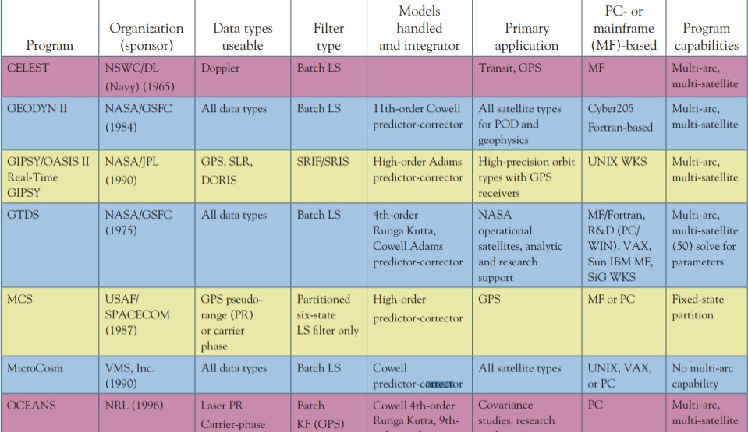

4.4 Orbit information
 | 기준제안궤도 | 선정궤도
Constellation | 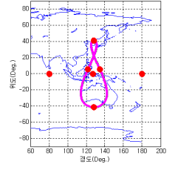 | 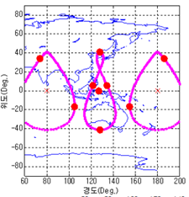
Orbit | GEO + EIGSO | GEO + EIGSO + HEO
# of Satellite | 7 (3 GEO, 4 EIGSO) | 9 (1 GEO, 4 EIGSO, 4 HEO)
Inclination | 0$°$ (GEO), 41$°$ (EIGSO) | 0$°$ (GEO), 41$°$ (EIGSO), 41$°$ (HEO)
Eccentricity | 0 (GEO), 0.075 (EIGSO) | 0 (GEO), 0.075 (EIGSO), 0.25 (HEO)
중심 경도 | 80$°$E, 127$°$E, 180$°$E
Spacing between Satellites | 6 hrs (127$°$E)  12 hrs (80$°$E, 180$°$E)
North DOP | 1.73 |  | 1.04
East DOP | 0.84 |  | 0.89
HDOP | 1.92 |  | 1.37
VDOP | 1.89 |  | 2.14

기준제안궤도에서 선정궤도로 바뀌면서 Vdop가 증가하긴 했으나 HDOP가 크게 감소하였다. 위성항법 시스템에서 위치측정 정밀도에 더 영향을 주는 것은 HDOP이므로 선정궤도가 기능상 장점을 가진다. 하지만 기준제안궤도에서 위성 2개를 추가 배치함으로써 발생될 추가비용과 더불어 타원궤도를 운용하는데 더 소모되는 연료에 따른 발사시에 추가 비용이 HDOP 증가에 따른 항법시스템 위치측정 정밀도 향상에 따른 부가 수익보다 큰 것인가에 대한 비교판단이 결여되었다는 한계점은 존재한다.

Table 1. KPS orbit
 | SMA(km) | ECC(deg) | INC(deg) | RAAN(deg) | AOP(TA)(deg)
GEO | 42164 | 0.001 | 0 | 0 | 47(0)
EIGSO1 | 42164 | 0.075 | 41 | 135 | 270(2)
EIGSO2 | 42164 | 0.075 | 41 | 45 | 270(100)
EIGSO3 | 42164 | 0.075 | 41 | 315 | 270(182)
EIGSO4 | 42164 | 0.075 | 41 | 225 | 270(265)
HEO1 | 42164 | 0.25 | 41 | 50 | 270(65)
HEO2 | 42164 | 0.25 | 41 | 50 | 270(155)
HEO3 | 42164 | 0.25 | 41 | 224 | 270(213)
HEO4 | 42164 | 0.25 | 41 | 228 | 270(300)

Table 2. KPS orbit view
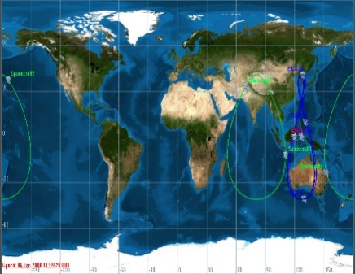 | 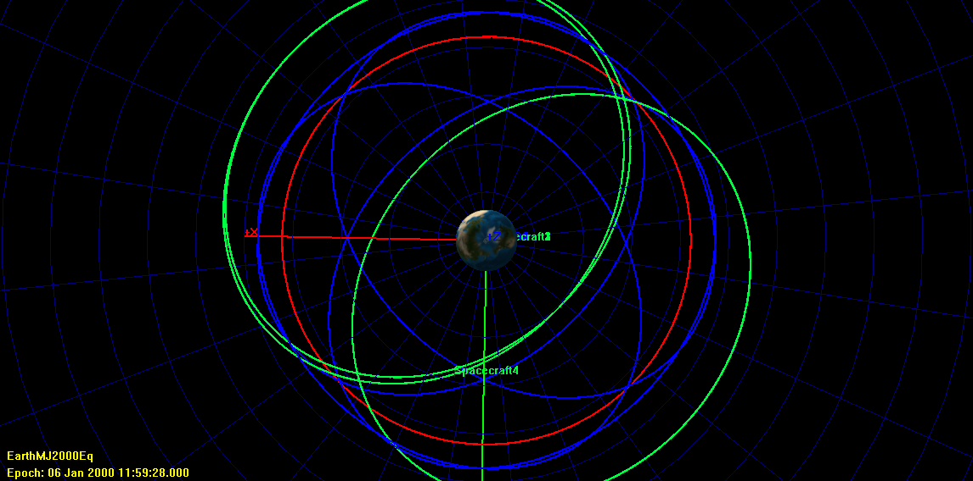 | 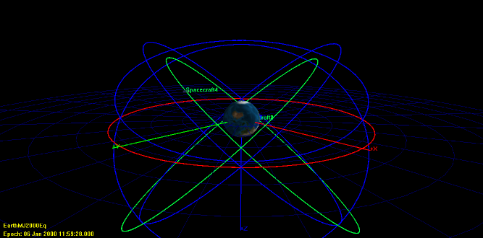
Ground track of KPS | Around the Earth - Polar view of KPS | Around the Earth - Oblique view of KPS

4.5 Orbit Determination
정밀궤도 결정과정은 다음과 같다.
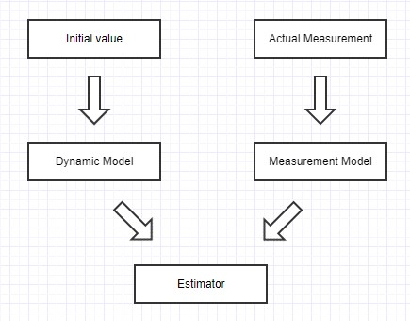
Figure 1. Algorithm of Precise Orbit Determination

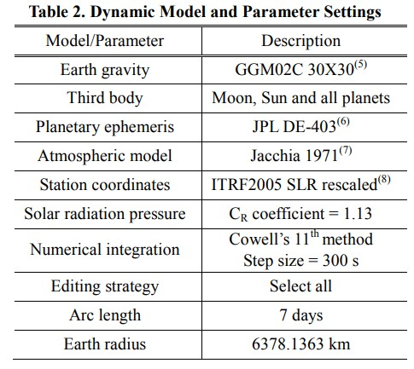
1) 동역학 모델을 통한 궤도 결정
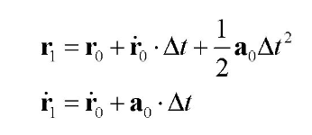
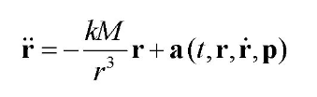
초기 t0 에서의 위성의 위치와 속도벡터를 위성의 항법신호 데이터로부터 구하고 그 값을 동역학 모델에 따라 수치적분하여 궤도 결정이 가능하다. KPS 궤도에서 고려해야할 동역학 모델의 변수는 그래프를 통해 확인할 수 있으며 대기저항에 의한 변수는 생략해도 무방함을 알 수 있다.
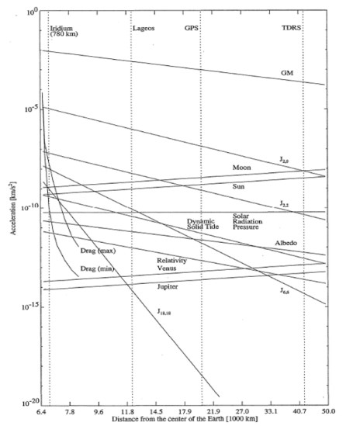
Figure 2. 궤도에 따른 동역학 모델 변수의 크기

2) 관측 모델을 통한 궤도 결정
특정 시점마다 관측소에서 구한 위성의 위치와 속도벡터를 통해 궤도 결정이 가능하다.
GEODYN에서 관측 모델 구현식과 SLR 관측 모델 구현식, ISL 관측모델 구현식은 다음과 같다.

GEODYN  관측모델 | 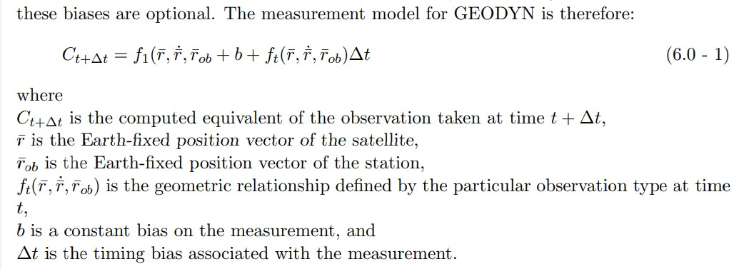
SLR  관측모델 | 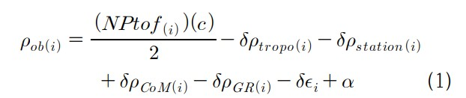
ISL  관측모델 | 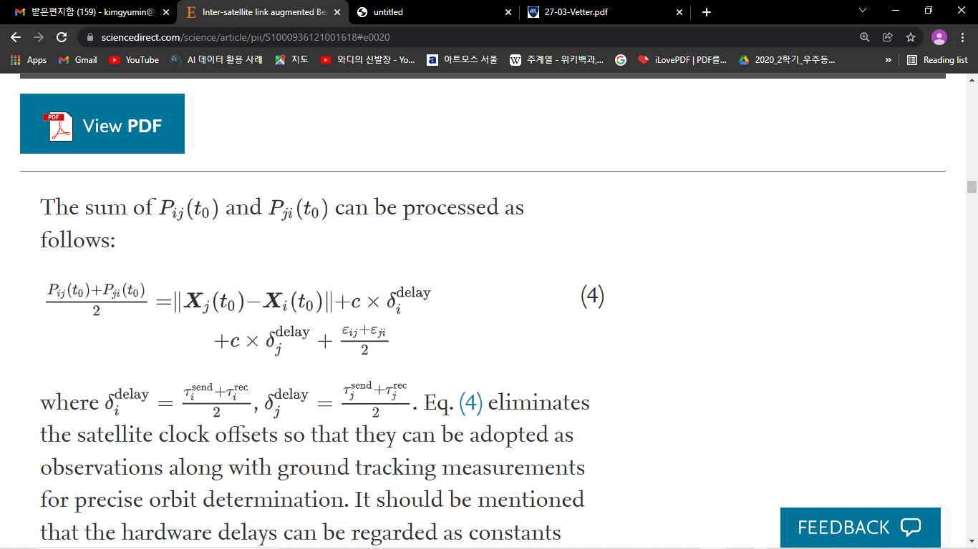

3) 추정을 통한 최종 궤도 결정
동역학 모델을 통해 구한 궤도와 관측 모델을 통해 구한 궤도, 두개의 독립적인 궤도의 차이를 추정기법을 통해 분석해서 가장 정확한 궤도를 산출한다. 추정기법에 따라서 정밀 궤도결정이 나뉘게 되는데, 실시간의 경우에는 확장칼만필터 기법이 주로 사용되고 후처리의 경우에는 일괄처리방법이 주로 사용된다.

3-1) 확장칼만필터(실시간)
오차가 작은 경우를 가정한 비선형 시스템에서 주로 사용되는 추정기법이다. 모델에 대해 1차 선형화 근사법을 적용하고 프로세스 및 관측 잡음에 대해 가우시안 정규분포를 가정함으로써 비선형 추정문제를 해결한다. 위성의 동역학 모델은 상태공간에서 비선형 함수로 표현되고 관측데이터와 상태변수의 관계도 비선형 관측함수로 나타내어지므로 확장칼만필터 사용에 적합하다.

3-2) 일괄처리방식(후처리)
최소자승법에 기반한 방식과 Unscented 변환에 기반한 방식을 고려할 수 있다. 수많은 매개변수를 동시에 추정할 때, 처리시간과 기억장치의 효율을 극대화할 수 있는 기법으로 이번 미션의 궤도 결정 프로그램인 GEODYN에서도 배치 필터가 사용된다. 배치 필터를 이용한 후처리 방법은 인공위성의 초기 상태 (Epoch state)를 가중치 최소 자승법 필터를 통해 결정하는 방법이다. 이는 사전 (a-priori)에 알려져 있던 기준 궤도로부터 추정을 시작하는 방법으로 기준 궤도가 실제 궤도와 충분히 근접한다는 가정으로부터 출발한다. 인공위성의 운동방정식과 관측 방정식은 일반적으로 비선형 방정식으로 주어지기 때문에 관측값과 상태벡터의 관계 역시 비선형방정식으로 주어지게 되어 원래는 선형 필터인 최소 자승법 필터를 사용할 수 없으나 실제 궤도를 기준 궤도에 대해 테일러 급수 전개시킴으로써 표현 가능하다.

4.5.1 Real-time Precise Orbit Determination of KPS
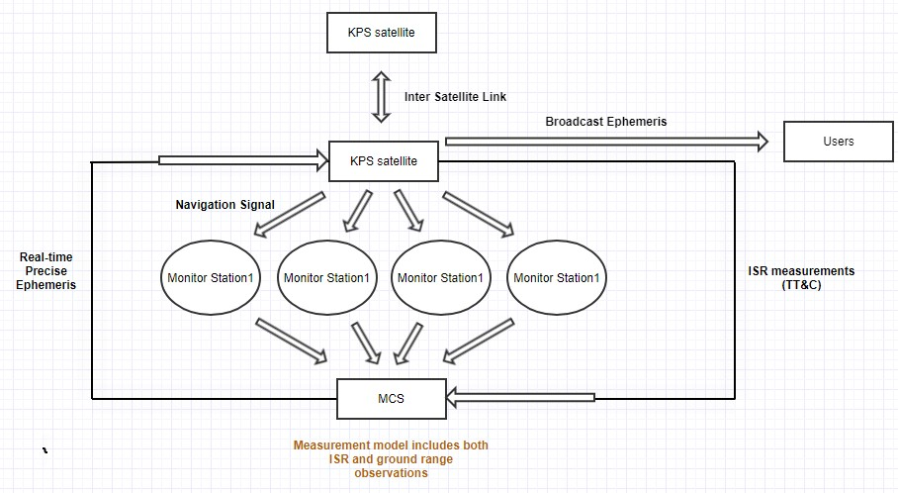
Figure 3. Real-time Precise Orbit Determination Process
SLR data는 실시간으로 활용하기 어려우므로 실시간 정밀궤도 결정에서는 사용되지 않는다. 항법신호를 통한 데이터와 ISL을 통한 데이터를 바탕으로 MCS에서 관측모델을 구성한다음 확장칼만필터를 통해 추정을 시행한다. 산출된 Real-time Precise Ephemeris를 바탕으로 궤도해를 위성에게 송신하고 위성은 그것을 바탕으로 Broadcast Ephemeris를 일반 사용자들에게 송신하게 된다. KPS의 목표 방송궤도력 갱신주기는 1시간이므로 위 과정이 1시간을 주기로 문제없이 수행되어야 한다.
ISL은 KPS의 monitor station의 범위가 국내에 국한되는 경우에 궤도결정 정밀도가 떨어지는 것을 보완하기위한 방법으로 적합하다. 위성간 상대 거리, 상대 속도를 측정한 값을 위성이 MCS로 전송하면 이를 토대로 관측모델이 만들어진다.

4.5.2 Post Processing Precise Orbit Determination of KPS
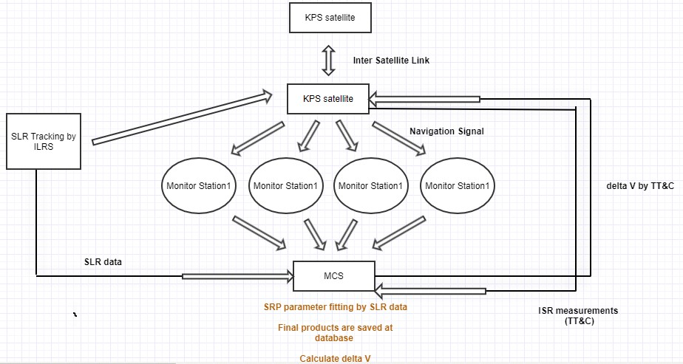
Figure 4. Post processing precise orbit determination process
관측모델을 구성하는 방식에 있어서는 Real-time과 큰 차이가 없다. 하지만 후처리 과정은 추정기법과 SLR data의 사용, 2가지 측면에서 실시간 과정과 차이를 보인다. SLR data는 전세계에 퍼져 있는 SLR station network(ILRS)를 통해 획득 가능하며 위성에 부착된 LRA와 station간의 레이저 거리 측정을 기본 원리로 한다. SLR data를 통해 SRP parameter fitting이 가능하다. SRP fitting을 통해 analysis SRP model에서 empirical SRP model로 변환된다. SRP fitting을 거친 모델은 정밀도가 크게 향상되는 효과를 보인다.
일괄처리방식으로 추정된 후처리 정밀궤도력은 궤도 보정에 사용된다. MCS에서는 후처리 정밀궤도력과 레퍼런스 궤도의 차이를 보완하기 위한 delta V를 계산하고 그 정보를 위성으로 송신한다.
empirical SRP model | 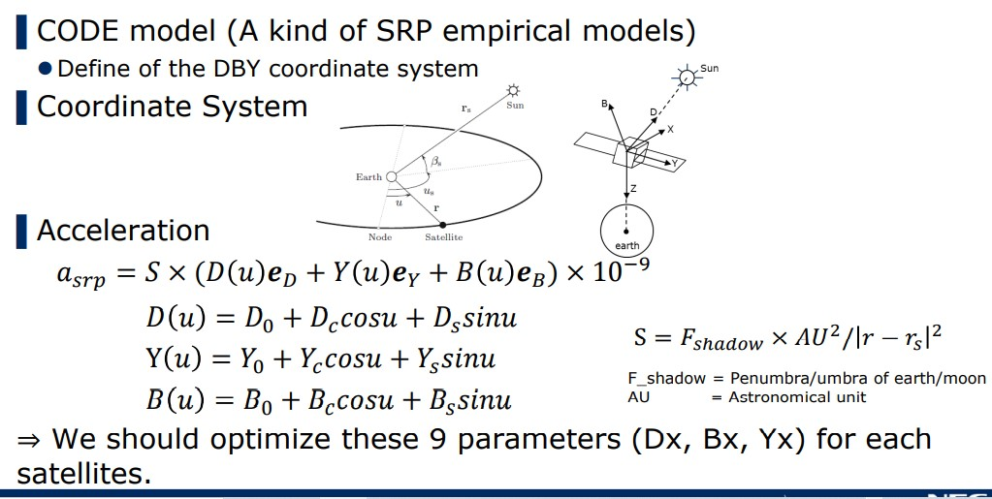
analysis SRP model | 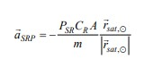

4.6 Orbit Maintenance
궤도 보정의 과정은 다음과 같다.
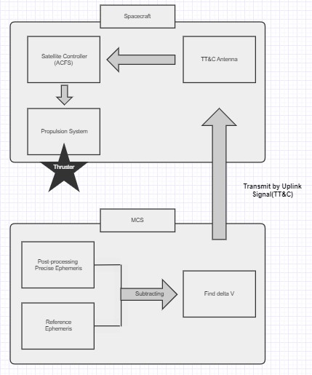
Figure 5. Orbit Maintenance Maneuver Process
여러가지 섭동에 의해 변화하는 궤도를 다시 돌려놓기 위한 과정으로 GEO satellite의 경우 NS station keeping과 EW station keeping이 필요하다. 지구 불규칙 자기장과 SRP는 semi-major axis 와 eccentricity에 영향을 주고 이를 보상하기 위해서 EW station keeping이 필요하다. EW station keeping burn direction은 궤도와 수직이며 궤도의 semi-major axis 와 eccentricity를 조절해서 위성이 station-keeping box안에 머물도록 한다. 태양과 달의 중력은 궤도의 inclination and in the right ascension of ascending node에 영향을 주고 이를 보상하기 위해서 NS station keeping이 필요하다. NS station keeping burn direction은 궤도 평면과 수직이다. 통상적으로 NS station keeping을 진행하는데 연료가 훨씬 많이 소모된다. HEO와 EIGSO의 경우에도 상응하는 궤도 보정이 필요하며 궤도 보정시에는 자세를 Orbit-Normal mode로 변환하여 좌표계를 알맞게 설정한 후에 진행한다.
각각의 궤도 보정에 대한 구체적인 속도 증분을 고려하기 위하여 실제 운용 기록을 참고하여 수치를 설정하였다. QZS에서 사용하는 속도 좌표계는 다음과 같다.
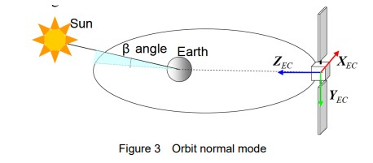
Figure 6. QZS Satellite Velocity Direction

4.6.1 Orbit maintenance maneuver of GEO satellite
GEO 위성인 QZS3와 COMS-1의 데이터를 참고하였다. KPS의 GEO위성의 경도가 동경 127도이기 때문에 동경 128도인 COMS-1과 동경 127도인 QZS3, 모두와 유사한 경도를 가지고 있다.
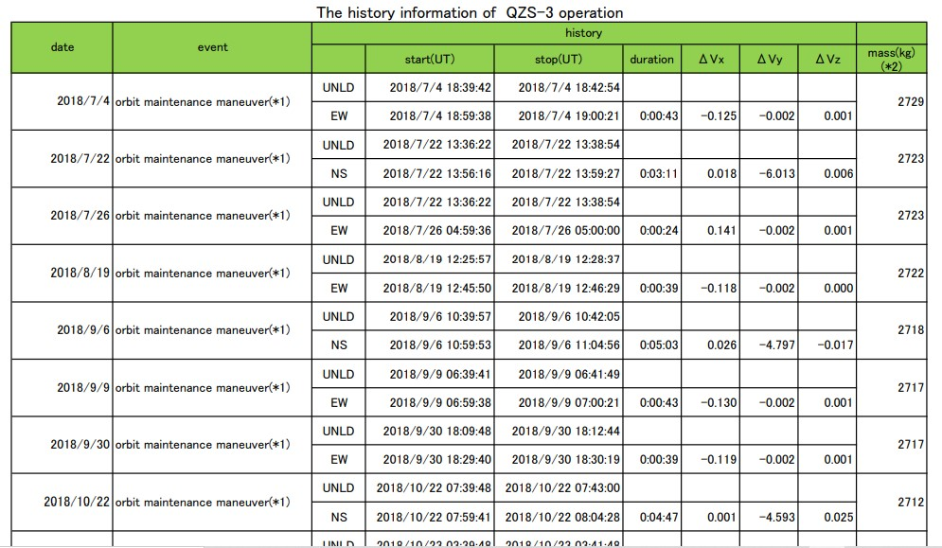
Figure 7. OHI of QZS3

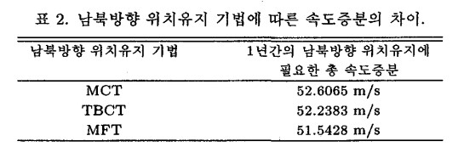
Figure 8. NS station keeping of COMS-1
NS station keeping의 경우, 2018년 7월~2019년 7월 1년동안 QZS3의 속도 증분(Vy)의 합은 50.663m/s였고 COMS-1의 경우 MFT 기준 51.5428m/s였다. 따라서 두 수치의 평균 값인 51.1029m/s를 KPS GEO 위성 NS station keeping의 1년간의 속도 증분 값으로 추정하였다.

EW station keeping의 경우, 2018년 7월~2019년 7월 1년동안 QZS3의 속도 증분(Vx,Vz)의 합은 2.287m/s였고 COMS-1의 경우 3.5m/s였다. 따라서 두 수치의 평균 값인 2.8935m/s를 KPS GEO 위성 EW station keeping의 1년간의 속도 증분 값으로 추정하였다.

COMS-1의 허용범위는 0.05도였고 QZS3는 알 수 없었기에 서로 다른 허용범위를 고려하지 않은 점은 한계로 작용할 수 있다.
 | NS station keeping | EW station keeping
KPS GEO 위성 1년 속도 증분 추정치 (m/s) | 51.1029 | 2.8935

4.6.2 Orbit maintenance maneuver of EIGSO & HEO satellite
EIGSO궤도를 돌고 있는 QZS1, QZS2, QZS4의 OHI를 분석한 결과 다음과 같은 공통점이 나타났다.

1. 궤도 보정에 대하여 GEO 위성에서 같이 NS, EW로 나누어 명시하지 않으며 Vx,Vy,Vz를 한번에 조정한다.
2. 궤도 보정의 주기가 6개월로 GEO 위성에 비해 매우 길다.
3. Vx의 증분이 가장 크게 나타난다.

각각의 위성의 1년 속도 증분은 다음과 같다.
 | Vx(m/s) | Vy(m/s) | Vz(m/s)
QZS1 | 9.929 | 0.27 | 0.284
QZS2 | 15.148 | 0.081 | 0.229
QZS4 | 11.408 | 0.15 | 0.123

QZS의 EIGSO 위성은 KPS의 EIGSO의 위성과 inclination을 비롯해서 매우 유사점이 많다. 따라서 위 표를 통해 평균을 통한 추정치를 계산해 볼 수 있다. 그러나 HEO 위성에 대해서는, 현재 HEO 궤도를 운용하는 항법시스템이 아직 없고 궤도에 따른 델타 브이를 구하는 과정을 실제로 진행하는 것은 현재 프로젝트에서는 불가능하므로 EIGSO의 추정치로 대체하기로 결정하였다.
 | Vx | Vy | Vz
KPS HEO&EIGSO  위성 1년 속도 증분 추정치 (m/s) | 12.162 | 0.501 | 0.636

5. Attitude Determination and Control Subsystem

5.1.a. Define control modes
위성은 다양한 환경에서 자세제어를 하기 위해 여러 모드를 가진다. 모드의 종류는 미션과 궤도, mission phase에 따라 NPM, OCM, SAM-EM, SHM, MEBM 등 다양하게 정의된다. 본 미션의 위성은 통상적으로 정의되는 모드인 Normal, Slew, Momentum dumping, Orbit insertion, Acquisition/Safe 모드로 구분하여 제어한다. Acquisition 모드와 Safe 모드는 제어 상황과 사용하는 하드웨어가 유사하여 혼용되기 때문에 하나의 모드로 통합하였다.
Mode | Description
Normal | Operational phase에서 정해진 정확도로 위성을 지향하는 모드
Slew | Midnight / Noon turn에 필요한 Yaw steering 모드
Momentum dumping | Momentum desaturation과 station keeping 시 제어 모드
Orbit insertion | Transfer phase에서 목표 궤도 도달을 위한 궤도 기동 모드
Acquisition/Safe | 초기 획득단계, 비정상 상태 시 자세 결정 및 안정화 모드
표.

5.1.a.1. Mission profiles
통상적으로 위성은 최소한 다음과 같은 phase를 가진다: Launch phase, Transfer phase, Deployment phase, Mission phase, Deorbit phase.1 각 Phase는 하나 이상의 모드로 제어될 수 있다. Launch phase에서는 유일하게 idle mode가 가능하다. Idle mode에서는 자세제어를 하지 않고 온도 제어 등의 필수 동작만 한다. Transfer phase는 발사체 분리 후 목표 궤도에 도달하기 전까지에 해당한다. 이 phase에서는 tip-off rate (< 1~2 deg/s1)을 상쇄하고 궤도 기동을 위해 apogee engine의 thrust vector를 계획된 방향으로 지향한다. Pre-operational phase에서는 SAM-EM (Sun Acquisition Mode-Emergency Mode)을 통해 단순한 알고리즘과 최소한의 장비로 자세를 제어한다. Deployment phase는 일반적으로 위성이 최종 궤도에 도달했을 때 시작된다. 이 때 태양전지판, 안테나 등이 전개된다. Mission phase는 전개 후부터 임무 종료까지 지속되며 steering이나 pointing 임무를 수행한다. 또한 위성을 원하는 orbital box에 유지하기 위해 OCM(orbit control mode)으로 station keeping 한다. Deorbit phase는 수명을 다한 위성을 궤도에서 이탈시키는 phase이다. 국제법에 따라 LEO위성은 decaying orbit, GEO위성은 graveyard orbit으로 천이시킨다.

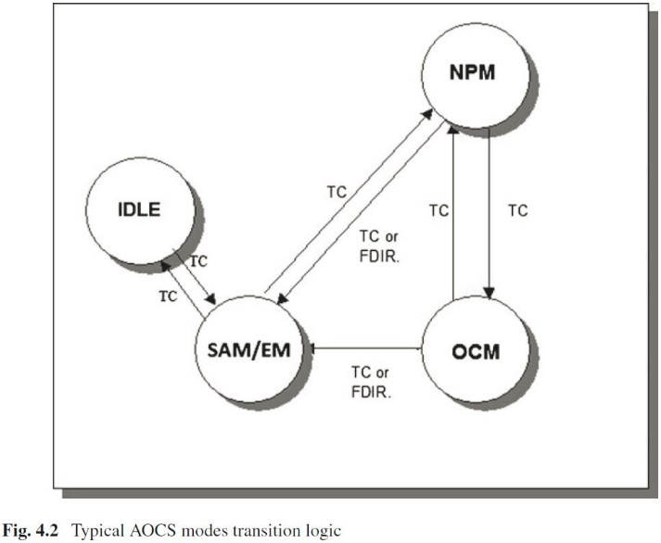그림.
위 그림은 모드간 전환을 나타낸 도식으로 TC(ground Telecommand)로 명령을 전송하거나, FDIR(Fault Detection, Isolation, and Recovery)에 의해 전환된다. 위 도식에서 NPM(Normal Pointing Mode), OCM(Orbit Control Mode), SAM/EM은 각각 본 미션의 Normal, Momentum dumping, Acquisition/Safe 모드에 해당한다. 모드를 전환하면 프로세서는 그에 필요한 하드웨어를 자동으로 파악한다.1

5.1.b. Define or derive system-level requirements by control mode
임무 요구조건으로부터 도출한 제어모드 별 요구조건은 다음과 같다.
Mode | Control |  | Determination
Normal | Range  (RTN frame) | Roll/Pitch ∶ ±0.5° (Nadir pointing)  Yaw ∶ 0° (GEO), ±180° (GSO) | Within 2° of nadir  Within 60° of Sun
 | Accuracy | Roll/Pitch ∶ ±0.05° (QZSS),  Yaw ∶ ±0.15° (QZSS),  10 % of HPBW or 0.3° (RRS22) | 0.001° (1𝜎) real-time EKF or post-processed
Slew | Range | Yaw : ±180° in 60 min. (GSO)  (Midnight/Noon turn) | Within 2° of nadir  Rate > ±0.05°/s
 | Accuracy | Yaw : 0.15° (QZSS) | 0.001° (1𝜎) real-time  Rate < 4°/hr
Momentum dumping | Simultaneous control with station keeping  to reduce fuel consumption. ON mode1 |  | Within 2° of nadir
 | Accuracy | 0.15° | 0.001° (1𝜎)
Orbit insertion | Accuracy | Less than 0.5°  (Typical thruster misalignment)6 | 0.05° (1𝜎)
Acquisition/  Safe | Range | Within 10° of nadir | Within 20° of nadir  Within 60° of Sun
 | Accuracy | 0.15° | 0.05° (1𝜎)
표.

Nadir 방향을 지향해야하는 Normal 모드의 제어 범위는 대한민국 영역 부근의 target of opportunity를 고려해 지표상에서 440~808 km에 해당하는 Roll/Pitch축 ±0.5° 로 설정하였다. Yaw축의 제어범위는 ON모드인 GEO위성은 0°, YS모드인 EIGSO, HEO위성은 ±180° 이다. 지향 정밀도는 QZSS를 참고해 X/Y-axis ±0.05°, Z-axis ±0.15° 로 설정하였고 이는 ITU Radio Regulations의 S22.19 요구조건 10 % of HPBW 또는 0.3° 를 만족한다. 제어 정밀도가 0.05°이므로 자세결정은 2 %인 0.001° (~ 4 arcsec) 이내로 설정하였고 칼만 필터와 예측 모델을 통해 실시간으로 결정하거나 필요시 지상국의 후처리 정보를 받는다. Midnight/Noon turn을 하는 Slew 모드는 EIGSO, HEO위성만 실행하며 GLONASS, GPS, QZSS, BeiDou 등을 참고해 60분으로 설정하였다. 태양센서를 사용할 수 없으므로 IRU에 의존하며 IRU는 slew rate 0.05°/s 이상 측정할 수 있어야 한다. Rate accuracy는 0.05°/s의 약 2 %인 4°/hr 이내로 설정하였다. Momentum dumping 모드에서는 station keeping을 위해 ON모드로 전환해야하며 추력기를 사용하므로 지향 정밀도는 0.15° 이내로 설정하였다. Orbit insertion 모드의 지향 정밀도는 일반적인 thruster misalignment 0.5° 이내로 설정하였다. Transfer phase에서는 별센서 대신 태양센서를 사용하므로 자세결정 정밀도는 일반적인 태양센서의 정밀도 0.05° 이하여야 한다. Safe 모드에서는 GEO 궤도에서 지구 반지름에 해당하는 10° 이내에서 0.15°의 정밀도를 가지도록 설정하였다. 전력계의 경우 태양광의 태양전지판 입사각이 20°이더라도 수직인 경우의 94%의 단면적을 가지므로 전력계의 요구조건은 20° 이내로 충분하다.
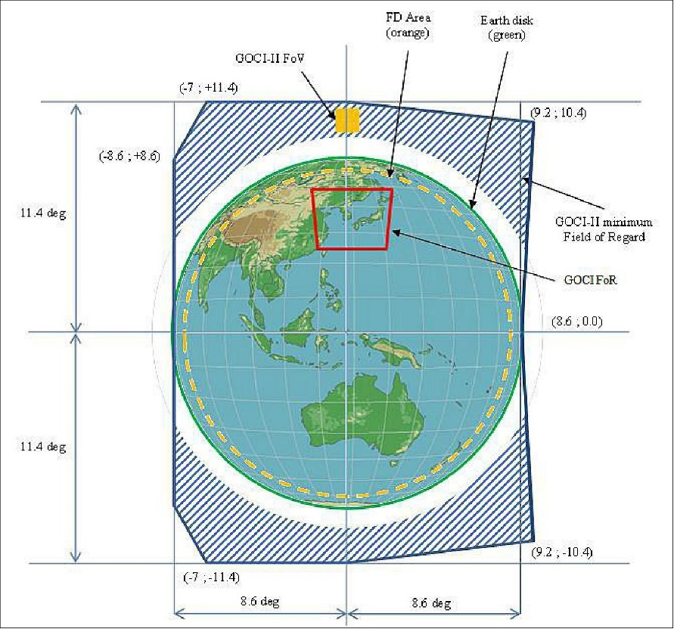
그림. GEO 궤도에서 지구의 각 크기

5.2. Select type of S/C control by attitude control mode
다음 표는 각각의 모드에 대해 제어 방식을 선택하기 위해 필요한 정보를 식별한 것이다. 탑재체의 요구조건, 운용되는 고도, 지향 방향, 외란의 종류를 파악하였고 전력계의 요구조건은 deployment phase 이전을 제외하고 태양전지판의 태양 지향으로 동일하다. { (1) : Gravity-gradient / Magnetic field, (2) : Uncertainty in CoM, (3) : Thruster misalignment / Mismatch of thruster outputs }
 | Payload | Orbit | Pointing direction | Disturbance environment
Normal | Antenna pointing | On-station | Nadir | SRP, (1), (2)
Slew | Antenna pointing | On-station | Nadir | (1), (2), (3)
Momentum dumping | Antenna pointing | On-station | Nadir | RW momentum, SRP, (1), (2), (3)
Orbit insertion | X | Transfer orbit | Velocity vector | SRP, (1), (2), (3)
Acquisition/  Safe | X | Any orbit | Any attitude | SRP, (1), (2), (3)
표.

파악한 정보를 바탕으로 선택한 제어모드 별 control type은 다음과 같다.
Mode | Control | Determination
Normal | Zero-bias 3-axis control/stabilization by RW | IRU(high-freq. attitude determination w/ STT)
Slew | Zero-bias 3-axis control by RW or RCT | IRU(short-term attitude reference for eclipse slew)
Momentum dumping | Zero-bias 3-axis control by RW and RCT | STT, IRU, ESA
Orbit insertion | Short-term spin stabilization during boost  (spin rate > 20 rpm to prevent excessive nutation6) | IRU(during thruster firing), FSS
Acquisition/  Safe | Zero-bias 3-axis control/stabilization by RW and RCT | FSS, IRU, ESA
표.

먼저 nadir 방향을 지향하는 Normal, Slew 모드는 inertially fixed 되어있지 않기 때문에 spin stabilization이 아닌 zero-bias 3-axis control/stabilization 방식으로 제어한다. Momentum dumping 모드 역시 station keeping을 위해 주기적으로 YS모드에서 ON모드로 자세를 변경해야하므로 3축 제어방식을 사용한다. Orbit insertion 모드는 통상적인 방식을 따라 Simple spin stabilization 방식을 사용한다.
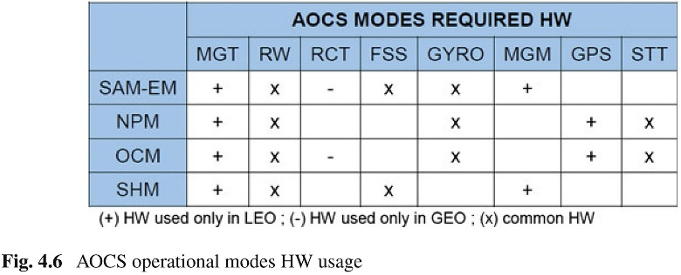
표. Hardware usage by modes1
위 표는 각 제어모드 별로 사용되는 하드웨어를 나타낸 것이다. RW과 IRU는 위 세 모드에서 모두 사용되며 RCT는 Normal 모드에서 사용되지 않는다. 태양센서는 Safe 모드, 별센서는 Normal과 Momentum dumping 모드에서 사용된다.
Acquisition/Safe 모드 또한 attitude maneuverability에 제한이 없는 3축 안정화방식으로 제어한다. 이 모드에서는 식 기간을 제외하고 RW, RCT, FSS, IRU를 사용하며 추가적으로 ESA도 사용할 수 있다.
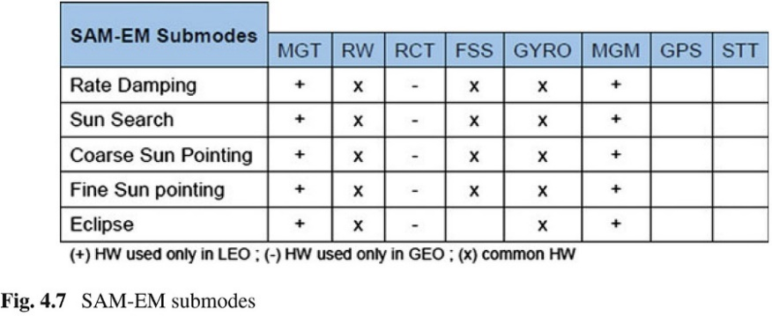
표. Safe mode hardware usage1

5.3. Quantify disturbance environment
위성에 작용하는 외란에는 크게 Solar Radiation Pressure, Gravity-gradient, Magnetic field, Atmospheric drag가 있다. 아래 그림은 고도에 따른 외란의 상대적인 크기를 나타낸다.
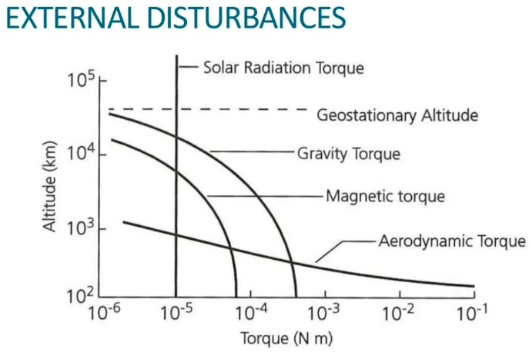
그림. External disturbances

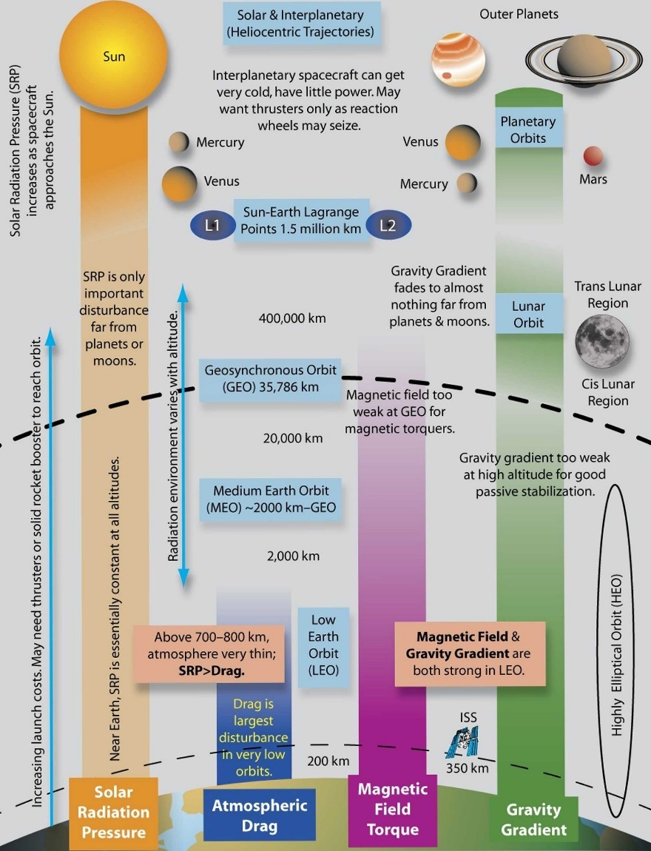
그림. Disturbance environment6

5.3.1. Solar Radiation Pressure
본 미션이 운용되는 GSO궤도는 고도가 높아 태양복사압의 영향이 상대적으로 강하다. 태양복사압은 spacecraft geometry, CoM location, surface reflectivity에 따라 달라진다. 외란 토크의 추정 식은 다음과 같다.
$$T_{sp}=F\left(c_{ps}-cg\right)$$
$$(c_{ps} :location of the center of solar pressure, cg :center of gravity)$$
이번 위성의 질량중심은 형상중심과 0.5 m 떨어져 있는 것으로 계산하였고 태양전지판에 의한 토크의 경우 태양전지판의 회전축이 질량중심과 3 cm 떨어져 있는 것으로 설정하였다.
$F$는 다음 두 식으로 계산된다. $e_{n}$은 표면의 수직 벡터, $e_{⨀}$는 태양 방향 벡터이다. $θ$는 두 벡터가 이루는 각도로 입사각을 의미한다. Worst-case SRP는 태양광이 표면에 수직으로 입사할 때이므로 입사각 0$°$에 대해 계산하였다.
$$F=\frac{Φ}{c}Acosθ\left[\left(α+δ\right)e_{⨀}+\frac{2}{3}δe_{n}+2ρcosθe_{n}\right] for Wing$$
$$F=\frac{Φ}{c}Acosθ\left[\left(α+δ\right)\left(e_{⨀}+\frac{2}{3}e_{n}\right)+2ρcosθe_{n}\right] for Box$$
표면이 MLI 인 Box의 경우 흡수된 복사에너지가 표면에 흡수되지 않고 즉시 재방출된다. Lambert 법칙에 따라 재방출되는 복사는 다음과 같은 힘을 더한다.
$$F=\frac{Φ}{c}Acosθ\left[\frac{2}{3}αe_{n}\right]$$
태양전지판의 경우 앞면과 뒷면에서 thermal re-emission이 거의 상쇄되므로 재방출에 의한 효과를 고려하지 않는다.
$α, δ, ρ$는 각각 absorption, diffuse reflection, specular reflection coefficient이며 QZS-4의 수치를 이용해 계산하였다.
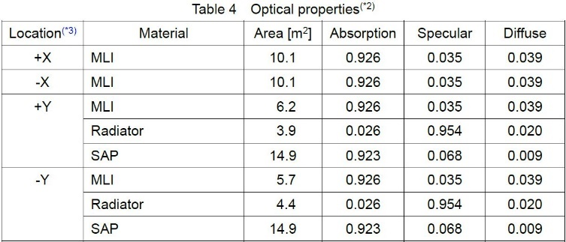
그림. Optical properties of QZS-4
Nadir-pointed spacecraft의 경우 SRP는 cyclic torque이므로 1/2 orbit에 대해 momentum storage를 계산하였다.

5.3.2. Gravity-gradient
중력구배에 의한 외란 토크는 위성의 질량분포가 spherically symmetric 하지 않아 각각의 분자에 작용하는 중력의 합에 의해 발생한다. Spacecraft inertias, Orbit altitude에 영향을 받으며 추정 식은 다음과 같다.
$$T_{g}=\frac{3μ}{2R^{3}}\left|I_{z}-I_{y}\right|\sin\left(2θ\right)$$
$$( μ : Standard gravitational parameter, R :orbit radius \left[m\right], θ :maximum deviation of Z axis from local vertical)$$
Worst-case torque를 추정하기 위해 $R$에 perigee distance를 대입하였고 Roll/Pitch의 범위가 ±0.5° 이므로 $θ=0.5°$ 로 계산하였다.
Nadir-pointed spacecraft는 constant gravitational torque를 받으므로 full orbit과 4주 동안의 momentum storage를 계산하였다. Momentum dumping은 추진제 사용량을 줄이기 위해 station keeping과 동시에 이루어진다. GNC에서 station keeping을 실시하는 주기가 4주이므로 4주 간의 최대 momentum storage를 계산하였다.

5.3.3. Magnetic field
고고도에서 자기장의 세기는 매우 약하지만 $r<10 R_{E}$에서는 태양의 40 nT 보다 지구의 영향이 크기 때문에 지구의 magnetosphere를 고려해야한다. Magnetic disturbance torque는 Orbit altitude, inclination, residual S/C magnetic dipole에 영향을 받는다. 추정 식은 다음과 같다.
$$T_{m}=DB$$
Residual dipole $D$는 아래 표의 Class II 기준값 $3.5×{10}^{-3} \left[A⋅m^{2} / kg\right]$을 사용하였다.10
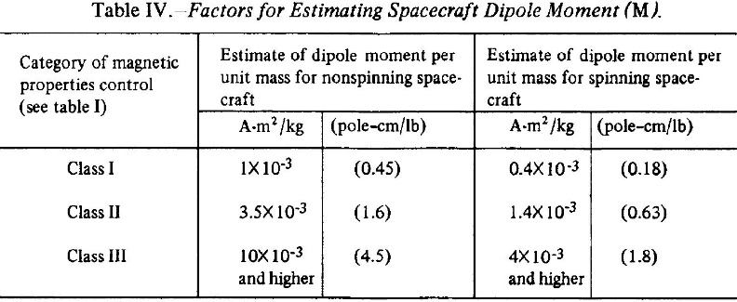
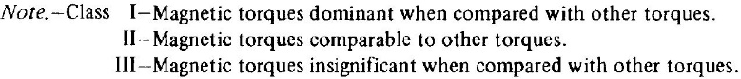
그림. Dipole moment per unit mass

Magnetic field $B$는 다음 식으로 계산하였다.
$$|B|=B_{0}{\left(\frac{R_{E}}{r}\right)}^{3}\sqrt{1+3\cos^{2}{θ}}$$
$$( B_{0} :magnetic field at the magnetic equator on the Earth surface, R_{E} :Earth radius, θ : colatitude measured from north magnetic pole)$$
Gravity-gradient와 마찬가지로 $r$은 perigee distance를 대입하였고 이번 미션의 inclination이 0° (GEO), 41° (EIGSO, HEO)이므로 colatitude $θ$는 90°, 49°로 계산하였다.
자기장에 의한 외란은 cyclic torque이므로 SRP와 같이 1/2 orbit에 대해 momentum storage를 계산하였다.

5.3.4. Worst-Case Disturbance Torques
GEO (e=0, i=0°) |  | BOL (2400 kg) | EOL (1800 kg)
Solar radiation  (Cyclic) | Torque  Momentum storage in ½ orbit | 4.36e-5 N m  1.33 N m s | 4.36e-5 N m  1.33 N m s
Gravity-gradient  (Secular) | Torque  Momentum storage in 1 orbit  in 4 weeks | 2.71e-7 N m  2.34e-2 N m s  6.56e-1 N m s | 1.83e-7 N m  1.58e-2 N m s  4.42e-1 N m s
Magnetic field  (Cyclic) | Torque  Momentum storage in ½ orbit | 9.07e-7 N m  2.76e-2 N m s | 6.80e-7 N m  2.07e-2 N m s
Maximum momentum storage |  | 2.01 N m s | 1.79 N m s
표. GEO Disturbance environment

EIGSO (e=0.075, i=41°) |  | BOL (2400 kg) | EOL (1800 kg)
Solar radiation  (Cyclic) | Torque  Momentum storage in ½ orbit | 4.36e-5 N m  1.33 N m s | 4.36e-5 N m  1.33 N m s
Gravity-gradient  (Secular) | Torque  Momentum storage in 1 orbit  in 4 weeks | 3.43e-7 N m  2.96e-2 N m s  8.29e-1 N m s | 2.31e-7 N m  1.99e-2 N m s  5.59e-1 N m s
Magnetic field  (Cyclic) | Torque  Momentum storage in ½ orbit | 1.73e-6 N m  5.28e-2 N m s | 1.30e-6 N m  3.96e-2 N m s
Maximum momentum storage |  | 2.21 N m s | 1.93 N m s
표. EIGSO Disturbance environment

HEO (e=0.25, i=41°) |  | BOL (2400 kg) | EOL (1800 kg)
Solar radiation  (Cyclic) | Torque  Momentum storage in ½ orbit | 4.36e-5 N m  1.33 N m s | 4.36e-5 N m  1.33 N m s
Gravity-gradient  (Secular) | Torque  Momentum storage in 1 orbit  in 4 weeks | 6.43e-7 N m  5.56e-2 N m s  1.56 N m s | 4.33e-7 N m  3.74e-2 N m s  1.05 N m s
Magnetic field  (Cyclic) | Torque  Momentum storage in ½ orbit | 3.25e-6 N m  9.91e-2 N m s | 2.44e-6 N m  7.44e-2 N m s
Maximum momentum storage |  | 2.99 N m s | 2.45 N m s
표. HEO Disturbance environment

5.3.5. Moment of Inertia / Geometry
이러한 외란들을 추정하는 데에 사용한 위성의 관성모멘트는 다음과 같다.
 |  | $$\left(I_{x}, I_{y}, I_{z} \right) \left[kg⋅m^{2}\right]$$
Spacecraft | BOL (2400 kg) | ( 5404, 4825, 2876 )
 | EOL (1800 kg) | ( 4192, 3612, 2300 )
표. Moment of inertia

Yaw steering을 하지 않는 GEO 위성의 경우 태양전지판과 위성의 본체가 서로의 그림자에 영향을 받지 않도록 일정 거리 떨어져 있어야 한다. 아래 그림은 길이가 $l_{p}$인 가상의 plate를 가정하여 plate의 그림자에 본체가 들어온다면 $l_{p}$만큼 태양전지판을 이격시켰을 때 본체가 태양전지판의 그림자에 들어오지 않는 것을 나타낸 그림이다.
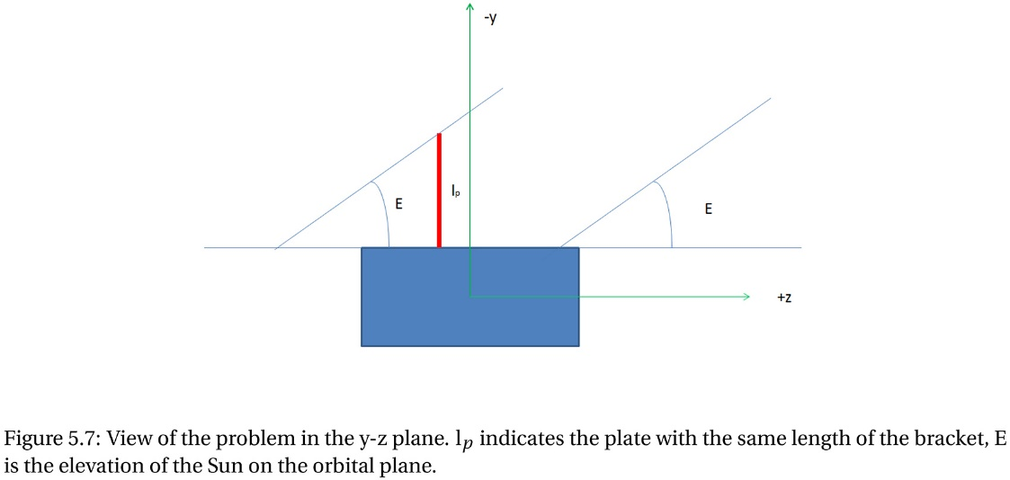
그림. Separation distance between solar panel and body8

즉 $l$이 아래식을 만족한다면 본체가 태양전지판의 그림자에 들어가지 않는다.
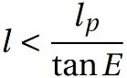
본 위성의 separation distance는 1.61 m이고 GEO 궤도의 최대 $β$ angle은 23.5° 이므로 $l<3.7 m$인 $l$에 대해 그림자의 영향을 받지 않는다. 위성의 Z축 길이는 4.3 m이고 태양전지판은 질량중심 부근에 위치하므로 조건을 만족한다. 따라서 그림자의 영향을 받지 않는다.

5.4. Select and size ADCS hardware
ADCS의 하드웨어는 구동기, 감지기, 컴퓨터로 구성된다. 하드웨어의 선택 및 sizing은 위성의 형상, 궤도 환경, 지향 정밀도 등에 따라 달라진다. 아래 표는 이러한 인자들이 하드웨어 구성에 미치는 영향을 나타낸 것이다.
Parameter | Requirement | Effect on hardware
S/C geometry | 박스형 | Thrusters at vertices  Sensors at head
Pointing direction | Earthward antennae  Sun-pointing solar array | zero-bias 3-axis RW  ESA (Z-axis), FSS (X-axis)
Pointing accuracy | Roll/Pitch ±0.05° | zero-bias 3-axis RW  STT, IRU
Orbit | GEO, EIGSO, HEO | Momentum desaturation by thrusters
Orbit condition | Significant SRP  Weak magnetic field  Small gravity-gradient  Geomagnetic storm, | SADA alignment to S/C CoM  MGT not possible  Small momentum storage  Redundant actuators and sensors
Design lifetime | 8 years | Hardware lifetime > 8 years  Propellant budget > 8 years
Slew rate | 0.05°/s | Thruster or RW
표.

위성의 형태가 박스형이므로 moment arm을 길게 하기 위해 추력기는 꼭짓점에 위치한다. 감지기는 태양전지판에 시야가 가리지 않으면서 추력기의 가스에 영향을 받지 않기 위해 안테나 주변에 위치한다. 태양전지판이 태양을 향하면서 안테나가 지구를 지향하는 자세제어를 위해 zero-bias 3축 제어 방식을 사용한다. 이를 위해 태양센서와 지구센서를 탑재한다. 3축 제어 방식은 0.05도의 control accuracy가 가능하므로 이보다 정밀하게 자세 결정을 하기 위해 별센서와 IRU를 사용한다. 본 미션의 궤도는 GSO이므로 magnetorquer 대신 추력기로 momentum dumping을 한다. SRP disturbance torque를 최소화하기 위해 태양전지판을 위성의 질량 중심 근처에 위치시킨다. 위성이 대칭 형태이고 nadir-pointed이기 때문에 gravity-gradient가 크지 않아 작은 momentum storage의 리액션휠을 선택할 수 있다. Geomagnetic storm 등 방사성 입자로 인한 pointing system failure에 대비하기 위해 예비 하드웨어들을 탑재한다. 위성의 설계 수명이 8년이므로 lifetime 8년 이상의 하드웨어를 선택하고 추진제 budget은 total impulse를 발생시키기에 충분해야한다. 0.05°/s의 slewing을 위해 추력기 또는 리액션휠을 사용한다.

5.4.1. Actuator
자세제어에 사용되는 구동기는 추력기, 리액션휠, 모멘텀휠, Magnetic torquer, CMG 등이 있다. CMG는 회전하고 있는 원판에 힘을 가했을 때 수직 방향으로 토크가 발생하는 원리를 이용한 장치이다. 정밀하면서도 가장 큰 토크를 발생시킬 수 있지만 본 미션이 요구하는 토크는 그렇게 크지 않고 고가의 장비이기 때문에 사용하지 않는다. 모멘텀휠은 initial momentum이 0이 아닌 휠로서 두 축에 대한 passive stability를 얻을 수 있다. 본 미션에서는 inertial pointing을 하지 않으므로 사용하지 않는다. Magnetic torquer는 발생시킬 수 있는 토크의 크기가 고도와 inclination에 따라 한계가 있다. 본 미션에서 가장 강한 자기장 세기는 HEO 궤도의 근지점 31,623 km 에서 388 nT 로 magnetic torquer 사용에 적합하지 않다. 따라서 위성의 구동기는 추력기와 리액션휠을 사용한다. 리액션휠은 임무 수행 중 자세 지향과 slewing, disturbance torque accumulation에 사용하고 추력기는 slewing과 momentum dumping, station keeping에 사용한다.

5.4.1.1. Reaction Wheel
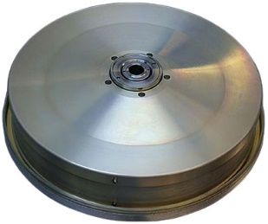 RSI 4-75/60
Manufacturer | Rockwell Collins
Angular momentum at nominal speed | 4 Nms
Motor torque at nominal speed | 75 mNm
Operational speed range | ± 6,000 rpm
Diameter | 222 mm
Height | 85 mm
Mass | < 3.7 kg
Steady state at nominal speed | < 20 W
Maximum torque at nominal speed | < 90 W
Operating temperature | -5 to +50 °C (mineral oil),  -20 to +70 °C (synthetic oil)
Survival / Non-operating Temperature | -20 to +60 °C (mineral oil),  -40 to +75 °C (synthetic oil)
표.

5.4.1.2. Thruster
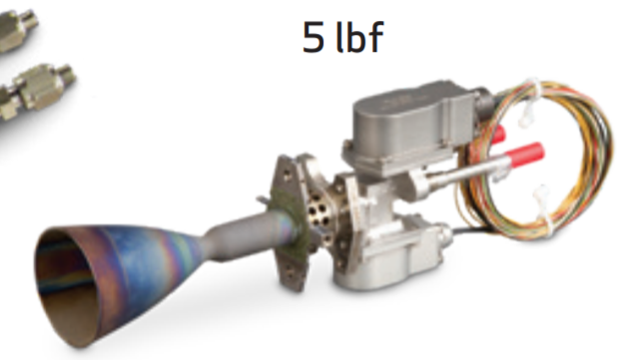
Propellant | MMH / MON
Thrust | 22 N
$$I_{sp}$$ | 288 s
Power | 15.6 W
Mass | 0.91 kg
Temperature | 1830~1855 °C
표.

5.4.2. Sensor
센서에는 Sun sensor, Earth sensor, Star sensor, IRU, Magnetometer 등이 있다. Magnetometer는 accuracy가 0.5$°$ ~ 3$°$ 로 높지 않고 이번 미션의 고도에서 자기장의 세기가 약하기 때문에 사용하지 않는다. 5.4.절 Select hardware의 내용을 바탕으로 IRU를 제외한 관측센서들은 각각의 지향방향을 고려해서 탑재되어야 한다. 아래 그림은 ESA, FSS, STT의 지향방향을 나타낸 것으로 ESA는 Z축, FSS는 X축, STT는 Y축에 탑재하여 각각의 천체가 서로 exclusion zone에 들어가지 않아야 한다.
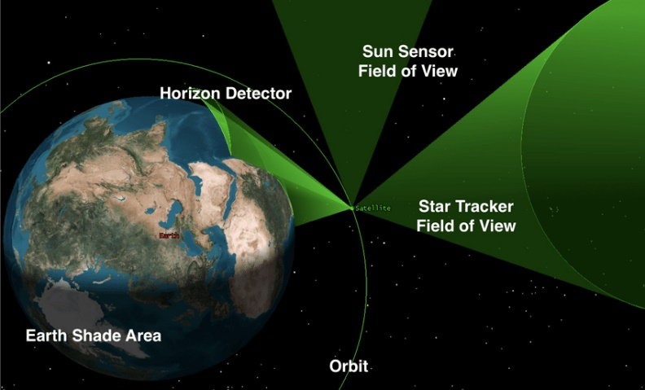
그림. Directions of ADCS sensors

5.4.2.1. Sun sensor
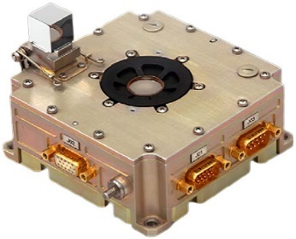S3 (Smart Sun Sensor)
Manufacturer | Leonardo space systems
FOV | 128° x 128° (resizable)
Accuracy | < 0.02° (2σ)
Resolution | < 0.005°
Size | 112 x 12 x 43 mm
Mass | < 330 g
Power consumption | < 700 mW for pre-regulated voltage  < 1 W for 50 V unregulated bus
Operational temperature | -25°C to +60°C
Storage temperature | -40°C to +75°C
Altitude | 3,000 km to 40,000 km  Interplanetary up to 50AU
S/C spin rate | up to 100 rpm
Lifetime in GEO | > 15 years
표.

5.4.2.2. Earth sensor
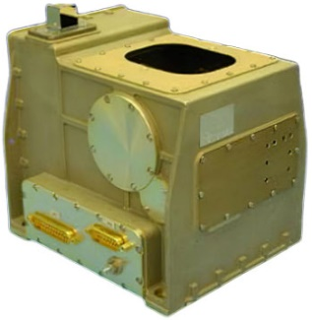IRES (Infrared Earth Sensor)
Manufacturer | Leonardo space systems
Pointing mode linear range | ±5.5° pitch; ±2.5° roll
Acquisition mode linear range | ±11° pitch; ±2.5° roll
Chord mode linear range | ±23° pitch; ±14° roll
Acquisition mode sign range | ±22° pitch; ±13° roll
Accuracy | <0.05 deg random error (3σ)  <0.02 deg bias error
Dimensions | 169.9mm x 163.8mm x 156mm
Mass | < 2.5 kg
Power consumption | < 4 W
Earth acquisition mode | 15,300 ~ 53,000 km altitude
Operational capability | Up to 140,000 km altitude
Operating band | 14 - 16.25 μm wavelength
Heritage | KOREASAT-5
Lifetime in GEO | > 15 years
표.

5.4.2.3. Inertial Reference Unit
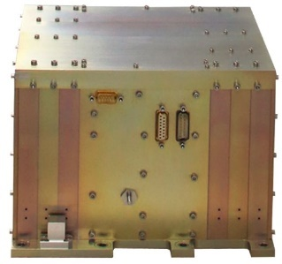 ASTROgyro IRU (AGI)
Manufacturer | Jena-Optronik
Full Scale Range | +/- 20 deg/sec (coarse), +/- 1 deg/sec (fine)
Noise Equivalent Angle | < 0.2 arcsec (1σ), per axis
Angle Random Walk | <0.005 deg/√hr, per axis
Noise Equivalent Rate | < 2 deg/hr r.m.s (0.1 Hz ~ 15 Hz), per axis
Bias Instability | < 0.05 deg/hr (1σ), per axis (Allan deviation)
Dimensions | ~ 230 mm x 230 mm x 170 mm
Mass | approx. 7.8 kg
Power Consumption | < 15 W (cold-redundant)  < 30 W (hot-redundant)
Operational Temperature | -30 °C ~ +65 °C (full performance)
Non-operational Temperature | -55 °C ~ +85 °C
Reliability | ~ 0.981 (Probability of Success, 45°C, 15 years)
표.

5.4.2.4. Star tracker
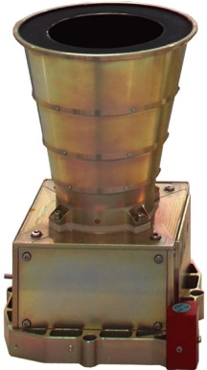 ASTROgyro Star Sensor (AGS)
Manufacturer | Jena-Optronik
Noise Equivalent Angle | < 1 arc-sec (1σ, xy-axis), < 8 arc-sec (1σ, z-axis)
Bias Error | < 5 arcsecs (full temperature range)
Acquisition Time | < 10 sec (switch-on)  < 5 sec (re-acquisition, lost-in-space)
Stray Light | Sun: 26 deg Sun Exclusion Angle  Earth: 20 deg Earth Exclusion Angle  Moon: accepted in FoV
Dimensions | 154 mm x 154 mm x 237 mm (single unit)
Mass | approx. 2 kg (single unit)
Power Consumption | < 6 W (Peltier Cooler OFF)  < 12 W (Peltier Cooler ON)
Operational Temperature | -30 °C ~ +60 °C
Non-operational Temperature | -40 °C ~ +70 °C
Reliability | ~ 0.981 (Probability of Success, 45°C, 15 years)
표.

5.4.3. Solar Array Drive Assembly (SADA)
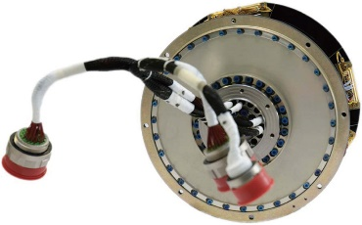SEPTA 24
Manufacturer | RUAG Space
Drive direction | Forward and reverse; multiturn (no “unwind” needed)
Output speed range (nominal in orbit) | 0 to 80 revs per day
Maximum output speed (ground testing) | 0.75 °/s
Output Step Size (full step) | 0.00625°
Revolutions Life Time | 5490 full revs on orbit (1 rev/day over 15 years)
Position Output availability | 0° ~ 356.5°
Power transfer | Up to 16.3 kW
Diameter | 245 mm
Height | 175 mm
Mass | 3.5 kg
Power Consumption  SADA (SADE + 2 SADMs) | Cruise Mode @ max. hot operational < 22W  Cruise Mode @ min. cold operational < 62 W
Operational Temperature | –20°C ~ +65°C
SA holding torque with motor unpowered | > 7 Nm
SA holding torque with motor powered | ≥ 60 Nm
Static Loads | Axial Load ± 1000 N  Radial Load ± 2000 N
Life Time | 15 years in orbit + 10 years on-ground storage
표.
5.5. Define determination and control algorithms

6. Structure & Mechanism Subsystem
6.1 Identity Requirement
6.1.1 Mission
1. 위성의 발사환경 및 임무환경에서 subsystem들이 본래의 기능을 온전하게 발휘할 수 있도록 안전하게 보호하고 지지해야 한다.
2. 임무 수행 시 지속적인 안정성을 보장해주도록 설계한다.

6.1.2 Launch vehicle (Falcon 9)
1. 위성의 질량은 1360~6800kg이어야 한다.
2. Center of Gravity는 위성 형상 중심으로부터 1.25 cm 이내에 있어야 한다.
3. 위성의 최소 고유 진동수는 횡 방향으로 10Hz, 종 방향으로 25Hz 이상이어야 한다.

6.1.3 Environments
1. Ground handling 환경에서 부품들이 신중하게 다뤄져야 한다.
2. 발사되는 동안에 가속도, 진동, 충격환경에서 위성을 보호할 수 있어야 한다.
3. 극한 열적 환경에 의한 부하(loads)에도 위성의 구조에 변형이 발생하지 않도록 한다.
4. Radiation으로부터 보호하기 위해 material 별로 최적의 두께를 분석하여 제작한다.

6.2 Overall Configuration
6.2.1 Shape
가장 먼저 위성의 형상을 고려해보고자 한다. 전장품이 위치하게 될 Primary Structure는 박스형으로 한다. 왜냐하면 박스형 구조는 제조의 용이성, 경제적 효율성 등의 장점을 가지고 있기 때문이다. 그리고 탑재체(안테나)는 따로 링과 트러스 구조를 추가하지 않고 단순하게 박스형 버스의 외벽 패널에 설치하고자 한다. 이는 QZSS 및 여타 항법 위성들의 경우를 참고한 결과와 경제적 효율성에 근거하여 더 나은 형상이라고 고려하였기 때문에 도출된 결론이다. 그래서 박스형 버스의 외벽 패널에 접혀진 상태로 궤도에 무사히 진입한 후에 안테나 및 태양전지판이 전개될 예정이다.

6.2.2 Weight Budget
구조계는 각 서브시스템에 Weight Budget을 지정하여서 설계 시에 Budget을 넘지 않도록 질량 관리를 해주어야 한다. 기본적으로 역할 및 성능이 유사할 것으로 보이는 QZSS의 dry mass인 1800kg을 기준으로 삼았고, 질량 배분과 관련되어서 교재 표 10-10과 여러 배분 비율 자료들을 참고하여 퍼센트를 설정하였다. 또한 각 파트에 대해서 알려지지 않은 새로운 장비들이 도입되는 것이 아닌, 이미 잘 알려진 하드웨어들을 사용하게 될 것이므로 Mass Margin을 5%로 부여하였다.

Subsystem | Mass(kg) | Margin(kg) | Percentage |  | Components
Payload | 450.0 | 22.5 | 25% |  | - Time instrument  - L-band antenna  - Laser reflector
Structure | 450.0 | 22.5 | 25% |  | - Honeycomb panel  - Mechanism part  - Beam  - Truss  - Bracket
Thermal | 90.0 | 4.5 | 5% |  | - paint  - Radiator  - Louver  - MLI  - Heat pipe  - Heater  - Thermal sensor
Power | 414.0 | 20.7 | 23% |  | - Solar array  - Battery  - PCDU
TT&C | 90.0 | 4.5 | 5% |  | - Ka-band antenna  - C-band antenna  - Onboard Computer & Electronic Device
ADCS | 126.0 | 6.3 | 7% |  | - Reaction wheel  - Sun sensor  - Earth sensor  - Star sensor  - IRU  - Thruster
Propulsion | 180.0 | 9.0 |  | 10% | - Tank  - Distribution system  - Pressurant  - Propellant control
Total | 1800 | 90.0 |  | 100%

6.2.3 Dimension
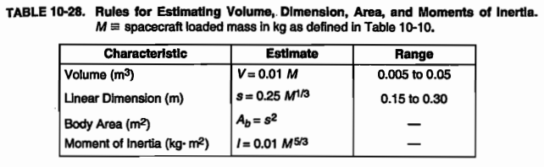
우리가 설계한 위성의 loaded mass는 QZSS 위성을 참고하여 4100kg으로 설정했다. 그리고 교재 표 10-28을 참조하여 계산하였을 때, 위성의 부피는 약 41$m^{3}$가 된다. 그 다음으로 우리의 위성이 박스형 구조이므로 정육면체라고 가정하여 계산한 결과, 부피로부터 Linear Dimension이 약 3.45m가 되고, 위성의 총 표면적은 약 71.34$m^{2}$이 된다.

지금까지 위성의 전반적인 형상, 무게, 크기에 대해 살펴보았다. 마지막 챕터인 6.6에서 각 서브시스템의 무게와 크기에 대한 정확한 수치로부터 위성의 dimension을 보다 정확하게 확정 지을 것이다.

6.3 Develop Packaging Configuration
6.3.1 PS
1. Propulsion tank는 추진제가 소모됨에 따라 질량중심이 이동하는 것을 방지하기 위해 위성의 무게 중심 근처에 위치시켜야 한다.
2. 추진제 가스가 센서, 안테나, 태양전지판을 가리지 않도록 해야 한다.

6.3.2 ADCS
1. 센서들이 특정한 축 방향을 지향하도록 한다.
- Sun sensor : +X, -X axis 지향
- Star sensor : +Y axis 지향
- Earth sensor : +Z axis 지향

2. 궤도용 추력기는 무게중심 축 방향을 따라 설치한다.
3. 접선 방향의 자세 제어를 위한 추력기는 가능한 한 무게중심에서 멀리 떨어뜨려 설치한다.
4. 3축 안정화 방식에서 필요한 12개(이론적인 최소 개수는 6개)의 추력기에 여분으로 4개를 더 고려해서 설치한다.

6.3.3 TTC & CDH
1. 안테나들은 clear field of vies를 갖도록 배치한다.
2. C&DH 장비들은 radiation의 영향을 최소화하기 위해 위성의 중심부에 배치한다.

6.3.4 EPS
1. 배터리는 pre-launch test나 교체를 위해 접근성이 용이한 곳에 배치되어야 한다.
6.3.5 TCS
1. Radiator와 Louver는 태양복사열의 영향을 최소화하기 위해 태양을 바라보는 방향에 수직한 방향에 설치한다.

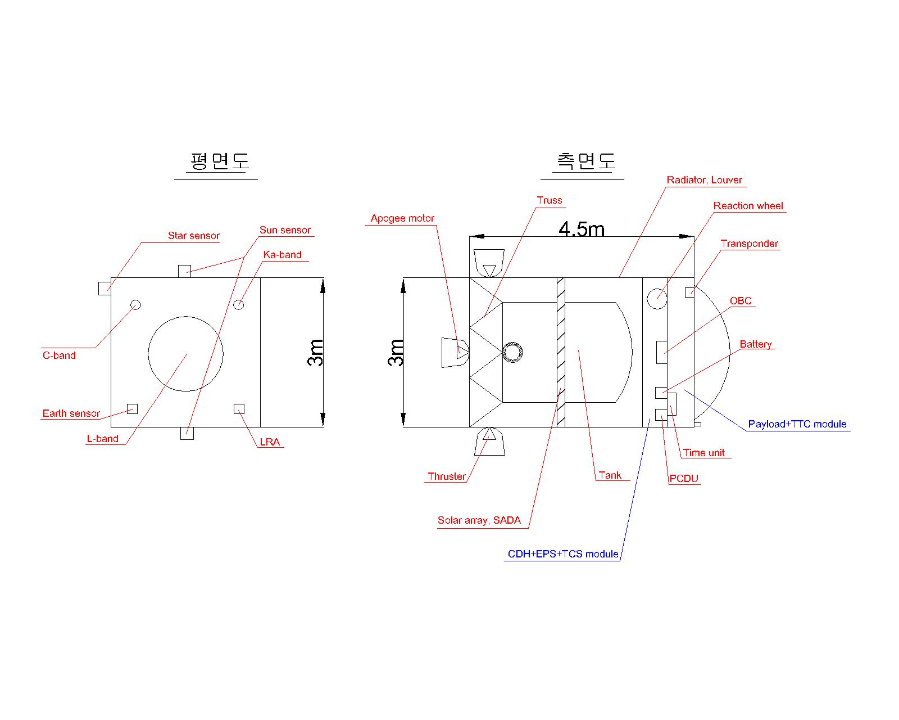

6.4 Design Options
6.4.1 Materials
위성에 흔히 사용되는 재료들의 장, 단점으로부터 위성의 어떠한 부품에 사용할지를 결정한다. 교재의 표 11-51과 논문을 참조하면, 일단 알루미늄은 가볍고, 무게 대비 한계응력이 강철과 같고, 가공이 쉽다. 하지만 높은 온도에 취약하다. 마그네슘은 알루미늄보다 더 가볍지만, 한계 응력이 더 낮다. 또한 습기에 취약하다. 티타늄은 더 높은 온도 환경에서 알루미늄을 대체할 수 있는 금속이다. 하지만 알루미늄만큼 가볍거나 내구성이 좋지 않고, 낮은 온도와 반복적인 하중이 주어질 때 쉽게 부서지는 성질이 있다. 게다가 가공이 어렵다. 다음으로 베릴륨은 강철만큼 한계응력이 높고 알루미늄만큼 가볍다. 하지만 가공하기 어렵고 표면 손상에 취약하고 비싸다. 그리고 무엇보다 가장 큰 단점으로는 독성이 있다. Graphite는 일상 온도에서는 부서지기 쉽지만, 약 4,500°F까지의 높은 온도에서 strength가 향상되어 thermal protection material로 널리 사용된다. 나일론은 그것으로 만들어진 mechanism 부품들이 윤활이 필요하지 않다는 장점을 가지고 있다. 세라믹은 tension에 극도로 약하고 매우 부서지기 쉽다는 단점이 있지만, 매우 높은 온도를 견딜 수 있다. 그리고 마지막으로 복합재료인 CFRP(Carbon Fiber Reinforced Plastic)는 높은 강도와 가벼운 무게, 낮은 열팽창율 등의 장점을 가지고 있다.

이제 지금까지 알아본 특징으로부터 어떠한 material을 어떻게 사용할지 결정한다. 7075보다 가공성이 더 좋은 알루미늄 6061 합금은 위성의 전반적인 구조물을 제작하는데 사용한다. 그리고 티타늄 합금과 Graphite, 세라믹은 연료탱크와 같은 추력계 부품에 사용한다. 마지막으로 CFRP는 알루미늄과 함께 honeycomb panel을 만드는데 쓰일 것이다.

6.4.2 Types of Structure
우리가 설계한 위성의 주 구조물은 바로 박스형 구조의 외관을 덮는 Honeycomb panel이다. 이는 facing skin으로 CFRP가, 그리고 Honeycomb core로 알루미늄이 사용되어 만들어진 구조로서 단열, 높은 shear strength, stiffness의 증가라는 장점이 있다. 또한 아래 그림에 따라 radiation을 효과적으로 차폐하기 위해 알루미늄 코어의 두께를 최소 10mm 이상으로 설계한다.

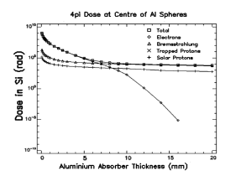

그리고 박스형 Primary structure 내부에서는 Truss 구조를 사용하여 가해지는 하중을 잘 분산시키도록 한다.

6.4.3 Method of Construction
위성 제작 시에 접착제, 용접, 기계적 fastener를 사용하여 구조물들을 접합할 수 있다. Fastener인 볼트를 사용할 경우에 국부적인 응력 집중에 의해 파손을 일으킬 가능성이 있다. 그리고 대부분의 알루미늄 합금에 용접도 가능하지만, 용접 열로 인해 용접 부위 근처의 재료 strength가 50% 이상 낮아질 수 있다. 우리는 엄격한 테스트를 거쳐서 구조별로 접착제, 용접, 기계적 fastener 중에서 적절한 접합 process를 적용하여 제작해야 한다. 이외에도 Computer Numerical Control, Laser cut, Wire cut, 3D printing 등의 기법이 구조물을 제작하는데 사용된다고 한다.

6.5 Structure Design Philosophy & Criteria
위성을 설계할 때, 여러 시험들을 엄격하게 거쳐야 리스크를 최소화하면서 임무를 성공적으로 완수할 수 있다.

6.5.1 Thermal Environment
열시험은 크게 두 가지로 나뉜다. 고온/저온 상태에 주기적으로 노출시키는 열주기 시험과 진공상태에서 고온과 저온 환경을 각각 조성하여 시험품의 정상작동 유무를 판별하는 열진공 시험이다. 열적 환경에 대한 시험품의 안정성을 검사하는 인증시험과 실제 비행모델의 조립 및 제작 과정에서의 오류에 대한 검증을 위해 실시하는 인수시험을 통과해야 한다. 이때 예상 온도 범위에 마진을 더한 넓은 온도대역에 대해서 수행하는데, 다만 인수시험에서는 곧 실제로 발사될 비행체에 과도한 스트레스를 가할 필요는 없으므로 마진을 조금 더 작은 값으로 설정하기도 한다.
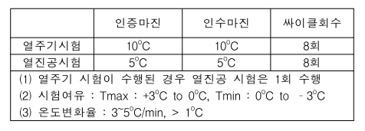

6.5.2 Acceleration Environment
위성은 발사 환경에서 횡 방향, 종 방향 가속도를 겪게 된다. Falcon 9 Design Load Factor가 아래 그림에서 보여 진다. 실제 위성의 loads는 발사체와 페이로드의 coupled loads analysis를 통해 정확하게 결정될 수 있다.

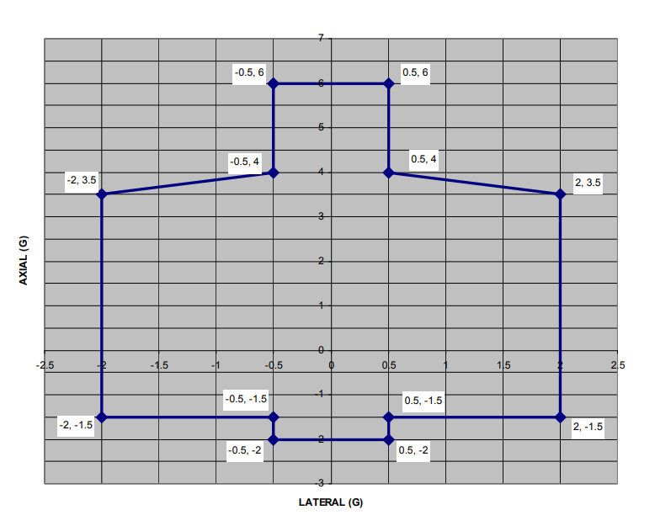

6.5.3 Shock Environment
발사 환경에서 대부분의 충격은 Fairing separation과 Payload separation에서 발생한다. 이러한 충격 환경에서 발생할 preloads에 대한 테스트를 거쳐야 한다.

6.5.4 Acoustic Environment
위성은 또한 발사 환경에서 변하는 acoustic environment를 겪게 된다. 아래 그림은 예측되는 최대 acoustic environment를 나타낸 것이다. 이에 대해 margin을 고려하여 설계를 진행한다.
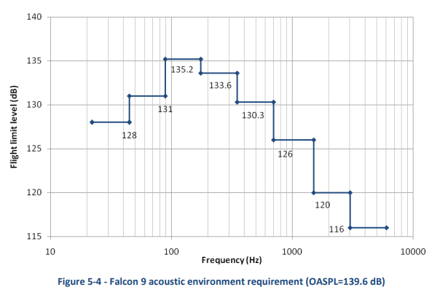

6.5.5 Vibration Environment
위성은 발사 환경에서 발생하는 진동에 대해 공명이 일어나게 되면, 위성에 손상이 갈 수 있으므로 역시나 Vibration test를 거쳐야 한다. Sine Dwell Vibration, Sine Sweep Vibration, Random Vibration 이렇게 세 종류의 Vibration test를 수행하게 된다. Test를 통해서 primary structure, main payload 그리고 진동에 민감한 장비들에 대한 고유 진동수 값들을 도출해 낼 수 있다.

6.5.6 Safety Factor
발사 환경 및 궤도 환경에서 위성의 구조부재가 파손되지 않고 견딜 수 있도록 해야 한다. 그러기 위해서는 항복강도(Yield Strength)와 극한강도(Ultimate Strength)에 대하여 안전계수(Safety Factor)를 설정한 후에 그 값을 이용하여 안전여유(Margin of Safety, MS)가 최소 0보다 큰 값이 나오도록 해야 한다. 조금 더 구체적인 과정을 설명하자면, 일단 각 구조 또는 material이 견뎌낼 수 있는 가장 높은 load인 Allowable Load를 구하고, 발사 환경동안 예상되는 최대 load인 Limit Load를 분석한 후에 안전 계수를 설정한다. 이때 아래 테이블을 참고하여서 안전 계수를 정하도록 한다.

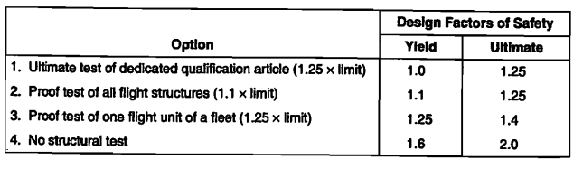

이렇게 설정한 안전 계수 값을 Limit load에 곱한 값을 Design Load라고 하며, 이 값이 Allowable load 값보다 더 크지 않아야 한다. 즉 $MS=\frac{Allowable load}{Design load}-1≥0$ 을 만족해야 한다.

7. Telemetry, Tracking & Command Subsystem
7.1 Identify Requirements
통신계의 주 목표는 위성의 원활한 임무 수행을 위해 지상국과 위성 사이의 통신을 원활하게 하는 것이다. 이를 위해 Requirements를 다음과 같이 설정하였다.
ID | Requirements
TTNC-001 | C-band를 통해 Telemetry 송수신이 가능해야 한다
TTNC-002 | Ka-band를 통해 위성 간 통신이 가능해야 한다
TTNC-003 | Telemetry bit-error-rate이 ${10}^{-5}$ 이내로 유지되어야 한다
TTNC-004 | Raw Data 전송속도가 64kbps 이상이어야 한다
TTNC-005 | 안정적으로 EIRP를 유지하기 위한 충분한 전력이 공급되어야 한다
TTNC-006 | Data header에는 Data Verification을 위한 정보가 포함되어야 한다.
TTNC-007 | 다른 무선신호와 간섭현상이 적어야 하고 $\frac{E_{b}}{N_{o}}$값 기준 Link Margin이 6dB 이상이어야 한다.
초기설계에서 지상국과의 통신은 C-band, 위성 간 통신은 Ka-band를 이용한다고 결정하여 이것이 TTNC-001, TTNC 002에 반영되었다. TTNC-004의 경우 Health and Status telemetry같은 경우 위성의 beacon 수신 정보와 지상국에서 요청한 위성의 상태 정보를 모두 포함하며, 이 경우 C-band를 이용한다. 이 때 전송속도가 64kbps 이상이 되어야 한다고 설정하였다. 또한 Link Margin에 대한 요구사항을 추가하였다.
7.2 Design Process
7.2.1 Frequency
종류 | C Band  Uplink | C Band  Downlink | Ka Band  Uplink | Ka Band  Downlink
Frequency  (MHz) | 6.0  GHz | 4.3  GHz | 25.5  GHz | 25.5  GHz
Frequency의 경우 TTNC-007조건을 만족하기 위해 ITU(국제전기통신연합)와 대한민국 방송통신위원회 고시 제 2008호를 참고하여 가용 주파수 대역을 파악하였다. 이 중 고정위성, 즉 Geostationary satellite에 할당된 주파수 중 C band (Downlink 4.3GHz, Uplink 6.0GHz)를 지상국과의 Telemetry를 위한 주파수 대역으로, 위성간통신, 즉 Intersatellite Link에 할당된 주파수 중 Ka Band(25.5GHz)를 위성상호간 거리보정을 위한 주파수 대역으로 설정하였다. 이번 보고서는 지상국의 범위를 포함하지 않고 ISL의 경우 실험적인 기능이므로 TT&C에서는 C Band 통신, 그중에서도 Downlink에 대한 분석을 진행하였다.
7.2.2 Modulation Method
- 디지털 변조
디지털 변조는 디지털 신호를 아날로그로 변조하는 것으로 그 방식에는 ASK, FSK, PSK, QAM 방식이 있다. 이 중 TTNC 003, TTNC 004조건을 만족하기 위해 64kbps 이상의 속도로 통신이 가능하고 잡음에 크게 영향을 받지 않아 오류를 줄일 수 있는 PSK 방식을 채택하였다. PSK방식에는 위상에 할당하는 방식에 따라 BPSK, QPSK, 혹은 그 이상의 비트를 위상에 할당할 수 있는데, TTNC 003조건을 만족하기 위해 가장 안정적인 BPSK 방식을 사용하였다.
- 펄스 변조(PM)
펄스 변조는 아날로그 신호를 디지털 신호로 전송하기 위한 것이다.
요구조건을 만족하기 위해 C Band 대역에서는 Uplink/Downlink 모두 BPSK/PM방식을 사용하는 것으로 결정하였으며 이에 따라 하드웨어를 선정하였다.
7.2.3 Data Rates
Raw Data는 UDP 통신 방식 기준 다음과 같이 구성된다.
Destination  Address | Source  Adress | EType | IP Header | UDP Header | Data | CRC
6 Byte | 6 Byte | 2 Byte | 20 Byte | 8 Byte | Data Length | 4 Byte
이 때 Destination Address부터 UDP Header까지는 총 42Byte로 구성되며 UDP Header 내에 UDP Length, UDP Checksum의 정보가 포함되어 있다. TTNC 006조건을 만족하기 위해 이 Header와 CRC를 C&DH로 전송하여 Data Verification을 수행하도록 한다.
따라서 Data의 순수 길이 외에도 Raw Data에는 총 46Byte의 정보가 포함된다. 이 Overhead들을 typical하게 20%의 비율로 Data Length로 정하면, 한 패킷 당 Overhead를 포함하여 총 230Byte의 크기를 전송하게 된다. 이 때 순수 Data 길이는 186Byte이다.
TTNC-004조건에서 64kbps 이상의 통신 속도를 요구하기 때문에, Typical하게 64kbps로 통신 속도를 정한다. 이 때 8KB/sec이므로 통신 간격을 고려하면 1초당 약 40개의 패킷을 전송할 수 있다. 따라서 net data rate은 40 X 186 (Byte/s)= 59.52kbps이다.
7.2.4 Link 분석
먼저 Link 분석 식은 다음과 같다.
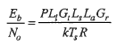
기본적인 가정은 C Band Uplink 및 Downlink의 주파수를 둘 다 4.3GHz라고 가정하고, 위성과 지상국 평균 통신 거리는 GEO/EIGSO/HEO임을 고려하여 36,000km라고 가정하였다.
- Transmitter power, $P$
C Band Transmitter의 Hi Power Output 기준 26.5dBm
- Transmitter-to-antenna line loss, $L_{l}$
LMR-400케이블 기준으로 4.3GHz, Cable 길이 1m로 가정했을 때 0.339dB로 계산되었다.
- Transmit Antenna Gain, $G_{t}$
C Band Antenna의 주문제작을 가정하고 지향이 제대로 된다는 가정 하에 동일 제조사의 다른 Antenna의 gain을 참조하였다. 0dBi.
- Space Loss, $L_{s}$
Space Loss는 다음과 같은 식으로 계산할 수 있다.
$$L_{s}={(\frac{λ}{4πS})}^{2}$$
파장 $λ$는 5.0GHz기준으로 0.06m이고, S는 위성이 Zenit에 있을 때 35,786km이다. 이 때 위성이 항상 Zenit에 위치하는 것이 아니므로 37,000km로 S를 설정하였다.$L_{s}= -197.78$dBm이다.
- Rain Loss, $L_{a}$
$L_{a}$는 지상의 날씨 변화에 의한 Loss값을 나타낸 것이다. 이 때 비가 오는 상황, 즉 Rain Attenuation을 기준으로 하며 이 때의 그래프는 다음과 같다.
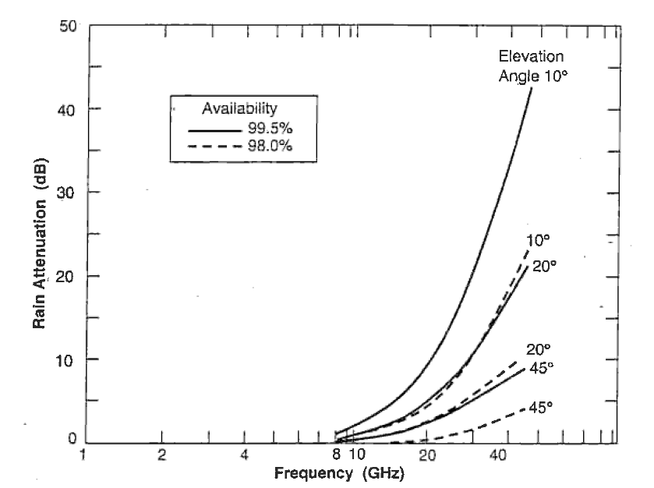
주파수를 4.3GHz로 가정했기 때문에 이 값은 0에 근접한 값임을 알 수 있다. 이는 전천후의 특성을 지닌 C밴드의 특성과도 일치한다. 따라서 이 값을 0.5로 설정하고 Loss를 계산한다.
- Receive Antenna Gain, $G_{r}$
지상국 안테나의 Gain값을 참조하였다. 40.9dBi로 계산한다.
- Boltzmann’s constant
1.380 6488 × 10⁻²³J/K이며 계산을 위해 logscale로 표현하면 -228.6 (J/K, dBscale)이된다.
- System Noise Temperature, $T_{s}$
System Noise Temperature은 Antenna Noise, Receiver Noise, Line Loss Noise로 구성되는모델을 사용하였으며 교과서의 Table 13-10을 참조하였다.
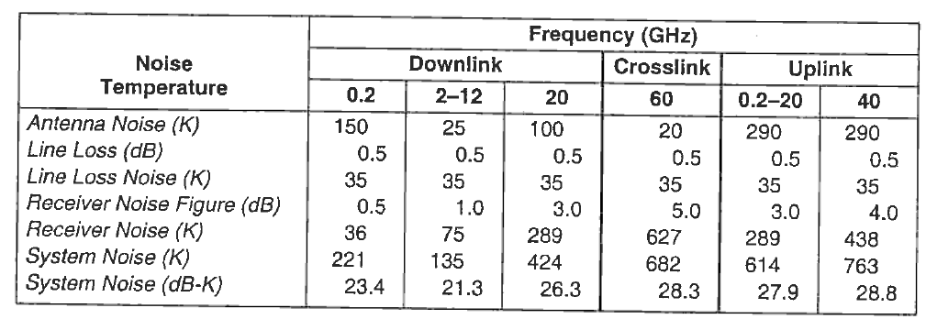
이중 5GHz대역에 해당하는 System Noise는 21.3(dB-K)임을 알 수 있다.
- Data Rate, $R$
Data Rate은 앞서 정한 64kbps로 하였다. 이를 dB스케일로 나타내면 약 48(dB-Bit)가 나온다.
- Required Ratio of received energy-per-bit to noise-density, $\frac{E_{b}}{N_{o}}$
이 값을 계산하기 위해선 Shannon-Hartley theorem을 이용해야 한다.
$$C=B\log_{2}{(1+ \frac{S}{N})}$$
우선 B에 해당하는 값은 Bandwidth로, Modulation 방식과 bit rate, 목표하고자 하는 bit error probability에 따라 달라진다. S/N에 해당하는 값은 Signal to noise ratio이다. 이렇게 계산된 C값을 bps당 Channel Capacity라고 한다.
$$I<B\log_{2}{(1+\frac{S}{N})}$$
식의 우변은 bps당 Channel Capacity, 좌변은 bps당 Information rate이다. 이 때 Energy per symbol에 해당하는 $E_{b}= \frac{S}{R}$로 표현될 수 있으며, $N_{0}= \frac{N}{B}$로 표현될 수 있다. 따라서 이 식을 다시 정리하면,
$$I<B \log_{2}{(1+ \frac{B × E_{B}}{R × N_{0}})}$$
따라서 $\frac{E_{b}}{N_{o}}$는 원하는 information rate에서 원하는 신뢰도를 가지고 통신하기 위해선 lower bound를 가지는 것을 알 수 있다. 그 관계는 다음 그래프와 같다.
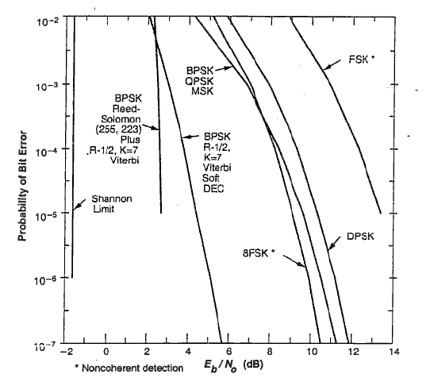
앞서 선택한 modulation방식은 BPSK/PM방식이며, TTNC-003조건을 만족시키기 위해선 Probability of Bit Error가 ${10}^{-5}$이하가 되도록 설정해야 된다. 이를 위해 교과서의 표를 참조하면,
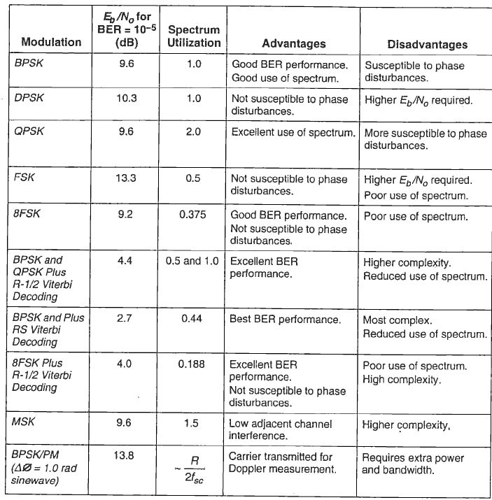
$\frac{E_{b}}{N_{o}}$의 값은 13.8dB 이상이 되어야 한다. 따라서 이 값을 14dB로 설정하였다.
- Required Ratio of received energy-per-bit to noise-density, $\frac{E_{b}}{N_{o}}$
위의 계산식

로부터 28.1dB를 얻었다.
- Implementation Loss
이 값은 교과서에 있는 값을 참조하였다. -2dB로 계산하였다.
따라서 $\frac{E_{b}}{N_{o}}$값 기준 Link Margin은 (11) – (10) + (12)로 계산할 수 있다. 결과적으로 Link Margin은 12.1dB로 계산된다. 이는 Transmitter가 max power일 때를 상정한 결과값으로 TTNC-007의 기준을 충족시키면서도 여유가 있는 Margin으로 설계되었다.
7.2.5 Ground System
지상국은 이번 분석 대상에 포함되지 않으나 통신 분석에 있어 필수적인 부분이다. 따라서 지상국 Antenna Hardware 조사로 대체하여 분석을 진행하였다.
CPI SAT Series 1374 C-Band RxO | Performances
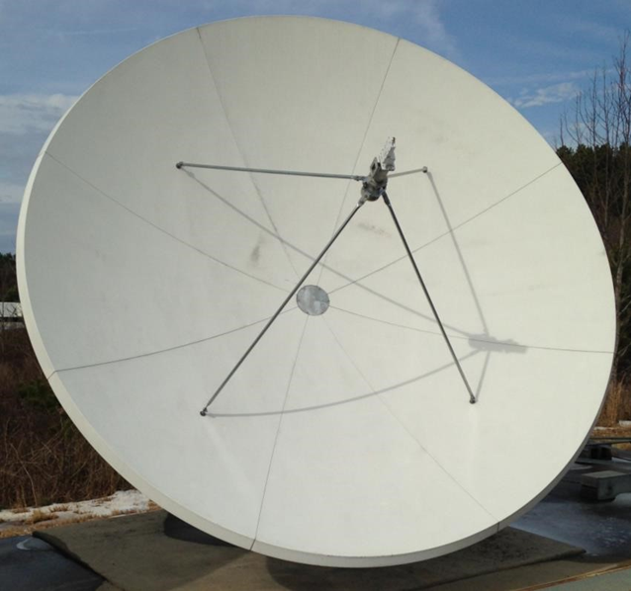 | Antenna Diameter : 3.7m  Operating Frequency : 3.4~4.2GHz  Midband Gain : 40.9dBi

7.2.6 TT&C Data Diagram
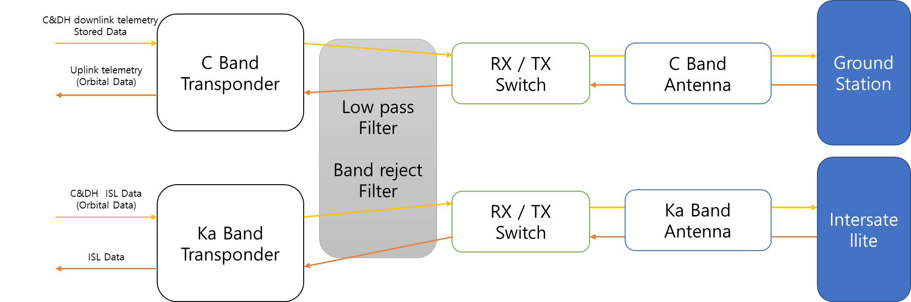
전반적인 TLM과 지상국과 Data UL/DL을 담당하는 C Band, ISL로 위성간 궤도 정보를 송수신하는 Ka Band의 System이 분리되어 있다. 이들 System은 둘 다 고주파 신호를 감쇄시키는 Low Pass Filter와 잡음을 감쇄시키는 Band reject filter를 거쳐 RX/TX Switch를 통해 통신 스케줄에 따라 안테나로 송수신된다. 이를 통해 C Band는 지상국과, Ka Band는 Intersatellite로 통신할 수 있다.
7.3 Hardware
7.3.1 C Band Transmitter
NEC C-TLMTX | Performances
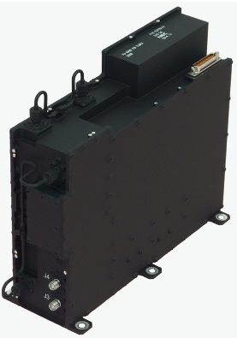 | Output Frequency : 3.4~4.5GHz  Output Power : 8~26.5dBm  Modulation : PM  Power Consumption : 12.5W max  Mass : 1.2kg max  Operating Temperature : -20 to 70 degC

7.3.2 Ka Band Transponder
Space Micro µKaTx-300 | Performances
Output Frequency : 25.25~27.5GHz
Output Power : 68 W max
Modulation : QPSK, OQPSK, 8APSK
Mass : 5.5lbs
Operating Temperature : -24 to 65 degC
7.3.3 C Band Receiver

NEC C-Band CMDRX | Performances
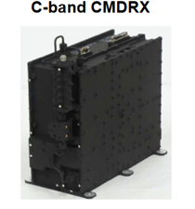 | Input Frequency : 5.9~6.4GHz  Input signal range : -112~-60dBm  BER : 1e-6 max when -112dBm  Power Consumption : 14W  Mass : 1.6kg  Operating Temperature : -20 to 70degC

7.3.4 Ka Band Receiver
NEC C30 Series Command Receiver | Performances
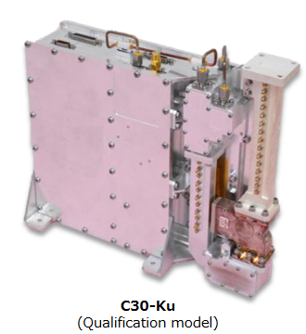 | Operating Frequency : C~Ka band  Input signal range: -112~-60dBm  BER : ${10}^{-9}$ at 2kbps  Power Consumption : 14W  Mass : 1.8kg  Temperature : -20 to 66 degC
7.3.5 C Band Antenna
C Band Antenna의 경우는 안테나 대역 특성상 그 제원에 대한 정보가 자세히 공개되지 않았다. 또한 안테나 제조사들 중 조사한 20개 정도의 위성 안테나 제조사들 중 RUAG, Oxford space system등의 제조사에서 주문제작 형태로 C Band Antenna를 판매하고 있었다. 따라서 이번 프로젝트에서는 비슷한 대역의 안테나 제원을 수정하여 주문 제작한다고 가정하고 안테나 제원을 다음과 같이 설정하였다.
C Band Deployable Parabolic Antenna | Performances
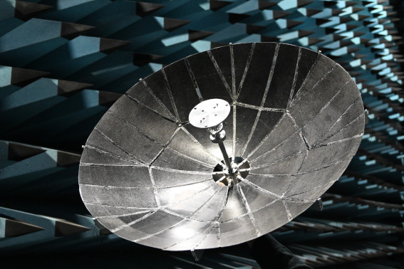 | Frequency : 3.5~6.4GHz  Peak Gain : 10dBm  Beamwidth : 32deg  Mass : 150g

7.3.6 Ka Band Antenna
TechApp Ka Band horn antenna | Performances
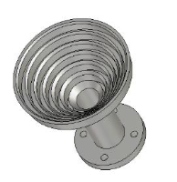 | Frequency : 17.0~35.0dBm  Peak Gain : 15.1 (20GHz대역)  Beamwidth : 32 deg (20GHz대역)  Mass : 100g이하

8. Command & Data Handling Subsystem
8.1 Identify Requirements
명령계는 지상국으로부터의 Command 혹은 지상국으로 내려보낼 Data를 다루며 각 Subsystem들을 제어하는 명령을 보내고 데이터를 수집한다.
ID | Requirements
CNDH-001 | CNDH를 구성하는 부품들이 우주의 열 및 방사선 환경 등에도 임무 기간동안 정상 작동해야 한다
CNDH-002 | 지상국에서 보내는 명령을 해석 및 Subsystem에 재분배하여야 한다
CNDH-003 | Payload, Subsystem에서 수집된 정보들을 저장장치나 통신계로 전달하여야 한다
CNDH-004 | Payload, Subsystem에서 수집된 데이터들이 손상되지 않았는지 검증할 수 있어야 한다
CNDH-005 | 위성 운용 중 전력 저하 및 고장 등이 일어났을 때를 대비한 Emergency mode를 운용 가능해야 한다.
CNDH-006 | 위성 운용 정보를 저장할 수 있는 4GB 이상의 저장장치가 있어야 한다
CNDH-007 | 50cmds/s 이상의 Command 전송 속도를 가져야 한다
위성의 정상적인 운용을 위해 CNDH부품들은 우주 환경에서도 정상 작동해야 하며, 고장 시 해결할 수 있는 진단 기능 및 재부팅 기능이 추가되어야 한다. 또한 Data Handling을 위해 적절한 용량의 저장 장치, RAM을 가지고 있어야 하며 각 Subsystem에 command를 보내고 Data를 받아올 수 있어야 한다. 마지막으로 이러한 Data들을 검증하여 Data가 제대로 송수신되는지 확인할 수 있어야 한다.
8.2 Design Process
8.2.1 C&DH Modes
C&DH는 위성의 상태에 따라 위성의 제어를 달리하기 위해 몇가지 mode를 설정한다. 이 mode들이 동작하는 FDIR Flow는 다음과 같다.
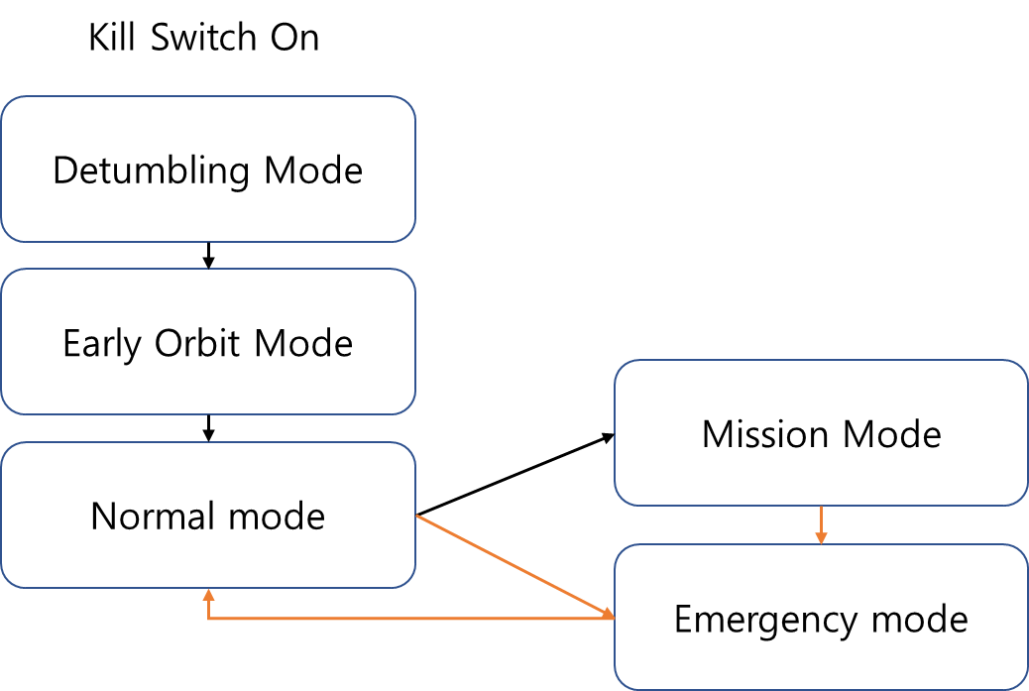
먼저 위성이 발사체에서 분리되게 되면 Kill Switch가 작동하는데, 이 때 위성의 전원과 OBC가 켜지며 C&DH Process가 시작된다. 이후 바로 Detumbling Mode에 진입하게 되고 ADCS장비들을 작동시켜 위성의 자세를 안정적으로 제어한다. 이후 위성의 Detumbling이 멈추고 안테나와 태양전지와 같은 장비들이 제대로 지향을 할 수 있게 되면 Early Orbit mode에 들어간다.
Early Orbit Mode는 위성이 근접한 궤도를 돌고 있으나 궤도에 안착하지 못한 단계로 임무 수행에 필요한 궤도로 천이하기 위해서 GNC장비들을 작동시켜 미션에 필요한 궤도로 보정한다. 또한 TT&C장비들을 작동시켜 이 기간 동안 지상국과 통신 시도를 진행하며 지상과의 통신이 성공하면 Normal mode로 진입하게 된다.
Normal mode에서는 위성이 정상 상태이지만 Mission은 진행하지 않는 단계로 이 기간 역시 Beacon을 지상으로 쏘아보낸다. 또한 이와 동시에 위성의 모든 장비를 작동시키고 Mission mode에 진입할 수 있는지 확인한다. 만약 위성의 각 Subsystem들이 제대로 동작하지 않는다면 각 Subsystem들의 상태 정보 Data를 주기적으로 가져오고 이에 따라 Handling 혹은 재부팅을 한다. 또한 이 기간동안 위성의 전력이 작동 조건 이하로 내려갔을 시에는 Emergency mode로 돌입한다.
Mission mode는 Normal mode에서 위성의 모든 장비들이 정상적으로 작동한다고 판단했을 때 실제 임무를 위해 실행되는 mode이다. 이 기간 동안 위성은 정해진 임무를 수행하게 되며 임무 수행 중 장애가 발생하였을 때나 전력이 작동 조건 이하로 내려가면 Emergency mode로 돌입한다.
마지막으로 Emergency mode는 임무 수행 중 부품 고장으로 인한 장애가 발생하거나 위성의 전력이 작동 조건 이하로 내려가는 상황에서 실행된다. 먼저 위성의 전력이 작동 조건 이하로 내려가게 되면 각 Subsystem들의 부품들이 정상적으로 작동할 수 없어 위성 운용에 치명적일 수 있다. 따라서 이 경우 Survival mode를 실행해 전력과 연료 소모를 최소화하고 TLM 링크 기능만 연결하여 지상국에 의한 제어를 실행한다. 또한 위성 부품 고장으로 인해 위성이 정상작동하지 않을 때에는 Debug mode를 실행한다. 이 모드에서는 위성 부품의 재부팅, 위성 전체 재부팅 등을 수행한다.
8.2.2 C&DH Data Flow with Other Subsystem & Payload
- ADCS
OBC는 ADCS장비의 상태 정보를 주기적으로 입력받아 정보를 저장한다. 또한 ADCS센서를 주기적으로 동작시켜 위성의 자세 제어 정보를 입력받고 이를 바탕으로 자세 제어가 필요하다고 판단될 때 ADCS 장비 중 Reaction Wheel 혹은 추력기를 동작시킨다. Reaction Wheel 동작 도중에는 Reaction Wheel 상태 정보를 실시간으로 입력받고 이에 필요한 제어를 실시간으로 수행하여 Delay가 없도록 한다.
- GNC
OBC는 지상국으로부터 위성의 실시간 정밀궤도력 정보를 주기적으로 입력받아 저장한다. 궤도보정에 필요한 속도증분 정보를 지상국으로부터 전달받은 후에 추력계로 전달한다. 궤도보정 전에는 위성을 Orbit Normal Mode로 변환하여 보정작업이 원할하게 이루어질 수 있게한다. 또한 ISL을 통해 획득한 ISR measurement를 TT&C Antenna로 전달한다
- TT&C
OBC는 Early Orbit mode, Normal mode, Mission mode에서 주기적으로 입력받은 위성 Subsystem들의 상태 정보들을 Beacon의 형태로 TT&C에 전달한다. 또한 Normal mode, Mission mode에서는 기타 command나 telemetry로 인해 발생한 Downlink 요구사항들에 맞게 정보를 정리하여 TT&C로 전달한다. OBC는 지속적으로 TT&C에서 입력되는 Uplink 정보를 감시하며 Uplink 정보를 TT&C로부터 전달받았을 때에는 Data Verification Unit이 동작하여 Data가 제대로 수신되었는지 확인하는 과정을 거친다.
- EPS
OBC는 모든 mode에서 배터리 상태 정보, 태양전지판 상태 정보를 EPS로부터 주기적으로 입력받으며 이에 따라 위성의 가용 전력량을 계산한다. 만약 위성의 모든 mode에서 이 가용 전력량이 위성의 각 mode별 필요 전력량보다 적어질 때에는 Emergency mode로 돌입하여 위성에 충분한 전력이 생산될 때까지 대기한다.
- PS
OBC가 GNC Sensor들을 가지고 위성의 궤도 정보를 계산을 한 후, 궤도 보정이 필요하다고 판단될 때 PPS에 제어에 따른 동작 요청을 보내게 된다. 또한 역시 PPS의 상태 정보를 주기적으로 입력받으며 연료가 얼마나 남았고 어떤 추력계 장비를 쓸 수 있는지 주기적으로 판단한다.
- TCS
OBC는 모든 mode에서 TCS장비의 상태를 주기적으로 입력받는다. TCS는 각 Subsystem들로부터 입력받은 온도 정보를 바탕으로 어떻게 위성의 열 제어를 해야 하는지 OBC가 판단하여 열제어 정보를 전달하게 된다.
- Payload
OBC는 Payload의 상태 정보를 주기적으로 입력받는다. Mission mode일 때 위성의 궤도 정보 및 운용 정보를 바탕으로 Payload의 L Band Transmitter에 위치 정보를 전달하게 되며 Payload의 Time Unit에선 지속적으로 시간 정보를 입력받되 지상국과의 시간 오차가 생길 시 이를 보정하라는 명령을 보내게 된다.
8.2.3 C&DH Architecture
CNDH Hardware Architecture는 다음과 같다.
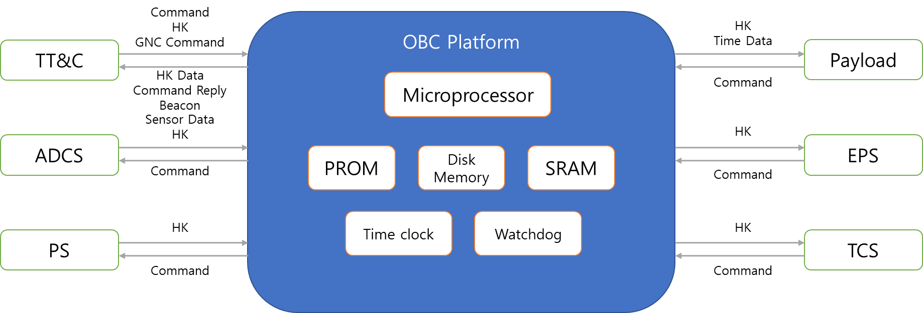
OBC Platform 안에 정보를 처리하는 microprocessor와 기본 정보가 담긴 PROM, 생성된 데이터를 저장하는 Disk memory, 정보를 처리하는 SRAM이 있다. 이에 더불어 System time clock과 OBC에 이상이 생겼을 때 강제 재부팅하는 Watchdog이 포함되어 있다.
다음으로 CNDH Software Architecture는 다음과 같다.
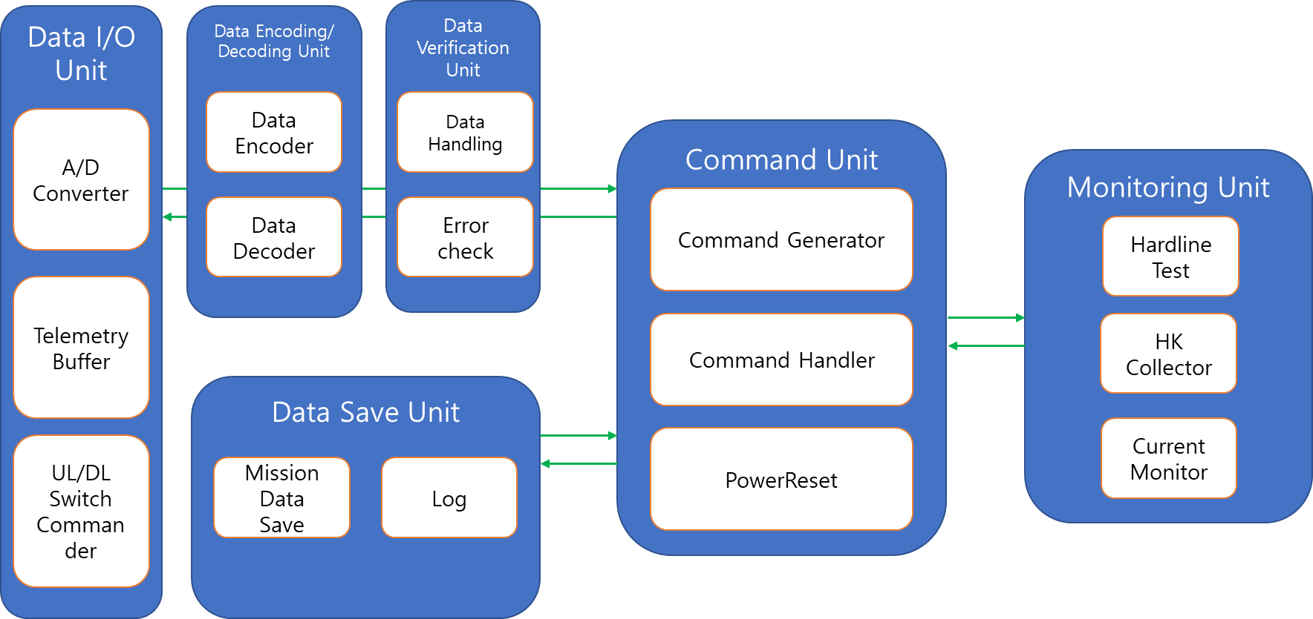
Data I/O Unit은 Analog-Digital converter를 포함, Telemetry Buffer를 관리하고 Switching을 통해 UL/DL통신을 제어한다. 이후 송신 시에는 Telemetry Buffer에 있는 정보를 TT&C로 전달하고, 수신 시에는 TT&C로부터 Data를 받아와 Telemetry Buffer에 넘겨받는다.
Data Encoding/Decoding Unit에선 TLM 송신 시에 데이터를 TT&C에서 사용하는 형식에 맞게 Encoding하는 과정을 거친다. 따라서 Raw Data 형태로 Telemetry Buffer에 넘겨준다. TLM 수신 시에는 넘겨받은 Telemetry Buffer를 C&DH에서 사용할 수 있는 형식으로 Decoding하여 Data Verification Unit에 넘겨준다.
Data Verification은 입출력시에 전송되는 데이터가 올바른지 확인하고 적절히 분배하는 Unit이다. Error Check Unit과 Data Handling Unit으로 구분된다.
Monitoring Unit에선 위성 운용 정보들을 관리한다. HK Data를 주기적으로 받아 위성운용에 이상이 없는지 확인하며, 전력감시의 역할도 수행한다. 또한 Hardline Test를 통해 위성이 정상작동하는지 파악한다.
Command Unit에서는 Data Handling과 Monitoring Unit에서 생성된 데이터를 기반으로 Command Generate 및 Hanling을 수행한다. 따라서 이 Unit에 의해 Command가 각 Subsystem으로 전달된다. 또한 위성 재부팅 기능도 수행한다.
Data Save Unit은 Mission에서 생성되어 필요한 정보를 저장한다. 또한 미션 로그를 저장하여 추후에 이상이 생겼을 때 분석이 용이하게 한다.
8.2.4 Complexity
C&DH를 설계하기 위해 Complexity 분석이 선행되어야 한다. 요구 조건에 따라 C&DH의 값들을 설정하면 다음과 같다.
Command Processing | CMD rates | 50cmds/s 이상
 | OBC | Required
 | Channels | 200개 이하
 | Stored commands | Required
Telemetry Processing | TLM rates | 64kbps 이상
 | HK Data rate | Low
 | Payload Data rate | Low
 | Channels | 200개 이하
 | Computer interface | Required
Other | Mission Time clock | Required
 | Computer Watchdog | Required
 | ACS functions | Uncertain
위의 표에서 도출한 결과를 바탕으로 교과서의 Table 11-28으로 Complexity를 도출하면, Command Processing은 Typical, Telemetry Processing은 Low, Other의 경우는 Typical에 속한다. 따라서 Overall Complexity는 Typical으로 정의하였고, 교과서의 Table 11-29를 바탕으로 C&DH의 Size는 6000~9000cm³, Weight는 4.5~6.5kg, Power은 13~18W의 범위를 잡았다. 이것을 기준으로 Hardware를 선정하였다.
8.3 Hardware
앞서 Complexity에서 요구된 조건에 따라 Hardware를 선정하였다. Size의 범위는 upper bound에서 조금 벗어나지만 Weight 범위는 lower bound 이하이기 때문에 두 parameter의 이득을 따져봤을 때 적합하다고 판단하였다.
8.3.1 Constellation On Board Computer (RUAG Space)
Space Inventor Z7000-P3 | Performances
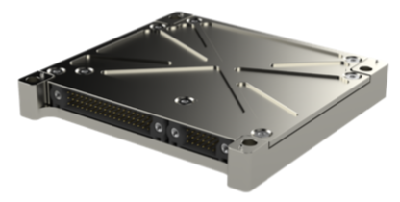 | Memory : 256KB on-chip memory, 512 MB ECC or 1GB RAM, up to 64GB mass storage  FPGA : 125K Programmable Logic Cells  Power consumption: <1.5 W idle. Up to 20 W  Measurements: (L, W, H) 91.14 x 94 x 13 mm Mass : 155 g

9. Electrical Power Subsystem
9.1 EPS Objective & Constranits
Electrical Power Subsystem
Objective | 임무가 진행되는 동안 각 서브시스템에서 필요한 전력을 끊임없이 공급하여 정상적으로 작동할 수 있어야 한다.
Constraints | - 궤도의 모든 부분에서 균등하게 태양빛이 복사되지 않는다  - 식부분에서 태양전지판을 대신할 전력공급원이 필요하다

9.2 EPS Requirements
ID | Requirements
EPS-001 | eps는 인공위성의 임무가 끝날 때까지(EOL) 위성의 운용에 필요한 전력을 공급할 수 있어야 한다
EPS-002 | eps는 인공위성이 궤도를 움직이는 동안 전력에 끊임이 있어서는 안된다
EPS-003 | EOL에서의 배터리 DOD(Depth of Discharge)는 50% 이상이어야 한다
EPS-004 | 배터리는 인공위성이 식부근에 진입했을 때 위성의 운용에 필요한 전력을 공급할 수 있어야 한다
EPS-005 | 배터리의 사용 수명을 고려하여 배터리 과충전을 방지하기 위한 기술이 필요하다

9.3 Power budget
다른 임무들에서 이용된 power budget 데이터와 교재를 바탕으로 우선적인 기준을 잡아서 탑다운 방식으로 우선 분배한 후 세부적인 사항들을 바텀업 방식으로 조율하였다. (Wiley J. Larson, 『Space Mission Analysis and Design Third Edition』, Space Technology Library(2005), 345p)
 | Power (W) | Components
PAY  (& GNC) | 1556.8 | - Excelitas RAFS (14W) x2  - L-band A154R (250W)  - CL-Lband-TX (8.8W)
ADCS | 457.4 | - Thruster (15.6W) x4  - Reaction Wheel (90W) x3  - IRU (30W)  - Sun Sensor (1W)  - Star Sensor (12W) x2  - Earth Sensor (4W) x2  - SADA (62W)
EPS | 700 | - Solar Array  - Li-ion Battery  - PCDU
CNDH | 100 | - OBC (up to 20W)
TT&C | 84.5 | - C Band 송신기 (up to 12.5W)  - Ka Band 송신기 (up to 68W)  - C Band Receiver (14W)
TCS | 691.7 | - Radiator (604.5W)  - Heater (87.2W)
PS | 70 | - R -4D engine (45~70W)
EOL Power | 3660.4
Margin | 539.6
EOL Power (Margin Considered) | 4200

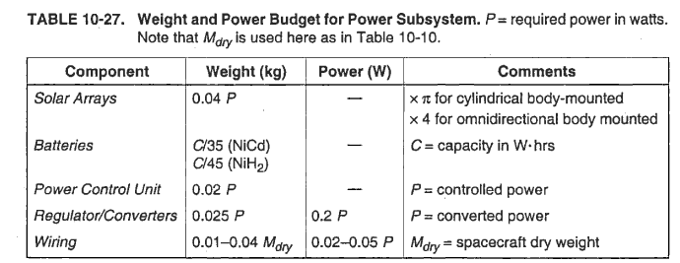
EPS부분의 Power budget은 교재에 나와있는 위의 표를 바탕으로 작성하였다.
9.4 Design Process
Power source
- 전력 생산방법 설정
미션의 최소 진행기간인 8년동안 위성에 지속적이고 안정적인 전력공급이 진행되어야 한다. 또한 배터리를 충전할 수 있는 전력공급원의 역할도 함께 수행해야한다. 일반적으로 우주비행체에 사용되는 동력원에는 아래의 자료에 언급되어 있는 5가지의 방법이 있다. 이 중 지구궤도를 선회하며 임무를 수행하는 비행체에서는 주로 태양광(Solar Photovoltaic)방식과 태양열(Solar Thermal Dynamic)방식이 사용된다고 한다. 이번 임무에서는 인공위성이 항상 태양과 수직이 되는 각도에서 빛을 받는 것이 아니기 때문에 각도변수에 의한 변동성이 적은 태양광 방식의 발전을 이용할 계획이다.
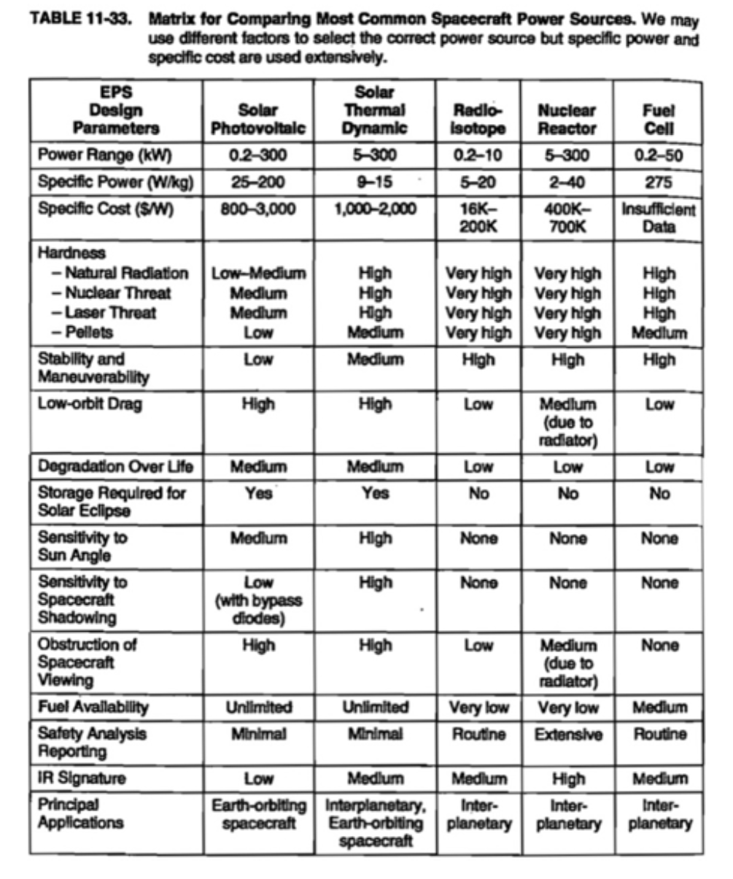

- 필요 전력량 계산
계획된 Power Budget을 바탕으로 태양전지판이 얼마만큼의 전력을 생산해야 하는지를 구한다. 현재 계획된 Power Budget에서 EOL에서 필요한 전력량은 4200W이다.
- 하드웨어 결정
이번 임무에서 사용하게 될 태양전지판은
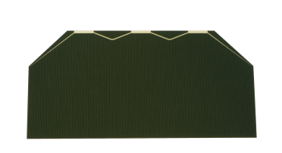
Azur Space 사의 QJ Solar Cell 4G32C - Advanced모델이다. 상세한 제원은 다음과 같다.
 | Bol | Eol
Efficiency (%) | 31.8 | 28.7
V_oc (mV) | 3451 | 3227
I_sc (mA) | 457.6 | 451.5
V_mp (mV) | 3.025 | 2.793
I_mp (mA) | 433.5 | 423.8
Cell thickness (µm) | 98~122
Cell mass (mg/cm^2) | 59
Absorptivity | 0.91

- 필요한 태양전지판의 면적 계산
이번 임무에서 사용하게 될 태양광 전지는 위성의 크기상 작은 위성 에서처럼 몸체에 부착하는 형식이 아닌 bus에서 양옆으로 태양 전지판이 전개되어서 발전을 하게 될 것이다. 이때 필요한 태양전지판의 크기를 구해야 하는데 이를 위해서는 평상시 임무수행 상황에서 위성이 어느 정도의 에너지를 생산해야 하는지를 계산해야 한다. 인공위성이 저궤도를 돌게 될 경우 지구의 그림자에 가려지게 되는 식 영역에 들어가는 시간이 많아져 이 때를 대비하여 계산하여야 한다. 정지궤도 위성의 경우 고도가 높아서 식이 일어나는 시간이 일년 중 하루에 최대로 식영역에 들어가 있는 시간은 72분이다. (구자춘, 이상곤, 나성웅. (2011). 정지궤도위성 식기간 전력계 관리. 한국항공우주학회 학술발표회 초록집, (), 612-615) 다만, 이번 임무의 경우 활용하는 궤도면이 3개가 존재하여 각 궤도 별 시간을 따로 구해야 하지만 모두 고궤도에 위치하여 큰 차이가 없을 것이라는 가정 하에 하나의 값으로 구하였다. 전력량을 계산하면
$$P_{sa}=\frac{\left(\frac{P_{e}T_{e}}{X_{e}}+\frac{P_{d}T_{d}}{X_{d}}\right)}{T_{d}}$$
$$=\frac{\left(\frac{4200W×4320s}{0.65}+\frac{4200W×82080s}{0.85}\right)}{82080s}$$
$$=5281W$$
이 때, $P_{sa}$는 태양광 패널에서 생산해야하는 전력량, $P_{e}$, $P_{d}$는 각각 식과 식이 아닌곳에서 위성이 필요로 하는 전력량, $T_{e}$, $T_{d}$는 각각 식과 식이 아닌곳에서의 시간, $X_{e}$, $X_{d}$는 전력 분배 방식에 따른 효율이다. 위성의 전력 분배방식에는 크게 Direct Energy Transfer와 Peak-Power Tracking 방식이 있는데 후자의 방식은 임무기간이 5년 미만인 임무에 적합한 방식이기 때문에 이번 미션에서는 DET방식을 채택하였다. 이 경우 두 효율 값은 $X_{e}=0.65$, $X_{d}=0.85$가 된다. 이러한 요구량에 따라서 태양광 패널이 생산해야 하는 전력량은 6664W로 계산되었다.

이제 단위면적당 태양전지판이 받을 수 있는 에너지를 계산하여야 한다. 태양전지판의 효율이 BOL에서 31.8%이고, 수직인 태양복사를 $1367W/m^{2}$로 계산하면 단위면적당 생산되는 전력량을 계산할 수 있다.
$$P_{o}=0.318×1367W/m^{2}$$
$$=434.7W/m^{2}$$
다만 태양전지판이 항상 태양을 수직으로 바라보지 않으므로 가장 최악의 상황을 가정하여 전력생산량을 계산해야 한다. 지구 정지궤도에서는 적도와 황도의 각도가 23.5°일 때 입사각이 가장 크다. 또한 $I_{d}$의 경우 Inherent degradation값인데 이는 아래에 나와있는 평균 수치인 0.77을 사용하였다.
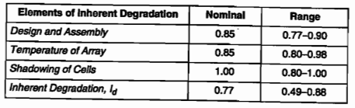
$$P_{BOL}=P_{o}I_{d}\cos{θ}$$
$=434.7W/m^{2}×0.77×\cos{23.5°}$
$=306.9W/m^{2}$
태양전지판의 경우 시간이 지날수록 여러 우주환경적 요인에 의하여 성능저하가 일어나게 된다. 따라서 임무에 필요한 태양전지판의 크기를 결정하기 위해서는 EOL에서의 전력 생산량$P_{EOL}$이 필요하다. 이때, 태양전지판의 저하율 값은 교재를 참고하여 3%로 설정하였다.
$$L_{d}={(1-degradation/yr)}^{satellite life}$$
$$={\left(1-0.03\right)}^{8}$$
$$=0.78$$
이를 이용하여 $P_{EOL}$값을 계산하면
$$P_{EOL}=P_{BOL}L_{d}$$
$$=306.9W/m^{2}×0.78$$
$$=239.4W/m^{2}$$
이를 이용하여 태양전지판의 총 면적을 구하면
$$A_{sa}=\frac{P_{sa}}{P_{EOL}}$$
$$=\frac{5281W}{239.4W/m^{2}}$$
$$=22.1m^{2}$$

이를 통해 구한 태양전지판의 질량은 130.39kg이다.

Energy storage
- 에너지 저장 방식 설정
이번 임무에서 배터리의 목적은 식에서의 전력을 공급하기 위함에 있다. 에너지 저장방식에는 1차와 2차전지가 있는데, 1차전지의 경우 한번 방전되면 다시 충전이 불가능한 1회용 배터리이다. 하지만 이번 임무의 경우 1년에 식에 들어가는 날짜가 약 90일 있고, 8년동안 임무를 수행해야 하기 때문에 최소 720번의 충방전이 이루어져야 한다. 따라서 재충전이 가능한 2차전지가 이번 임무에는 적합하다.
2차 전지의 경우 다음과 같은 종류가 있다.
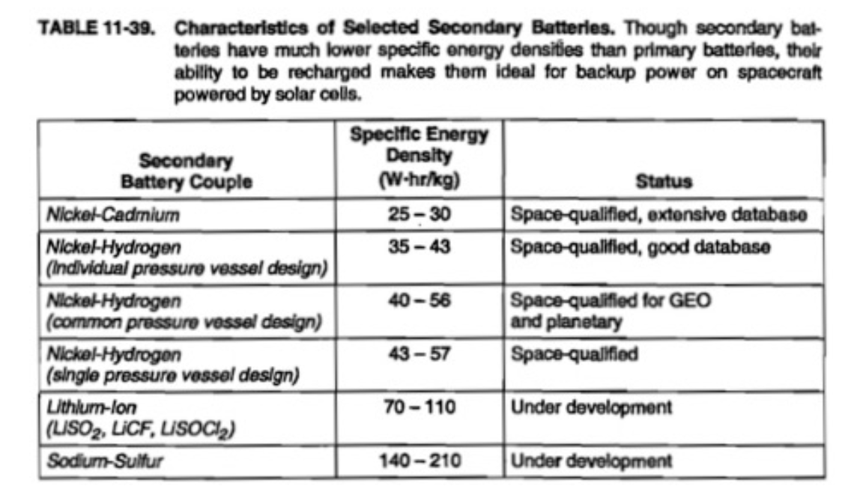

이 중 리튬-이온 전지는 위의 자료가 작성될 당시에는 아직 개발 중에 있었으나 현재는 상용화 되어 있기 때문에 이를 선정하였다. (Na-s배터리의 경우 작동온도가 300~350℃ 매우 높아서 열 제어 측면으로 볼 때 비효율적이라 판단하여 후보에서 제외하였다) (https://pubs.rsc.org/en/content/articlelanding/2013/ee/c2ee23606k)

배터리의 잔존용량을 표시하는 방법 중에는 Depth of Discharge라는 개념이 있다. 리튬-이온 배터리의 경우 DOD가 깊을수록 충전 가능한 사이클이 줄어들게 된다. 따라서 효율적인 배터리 사용을 위해서는 배터리가 소모될 때 한번에 다 소모되지 않을 수 있도록 전력 용량을 설정해야 한다. 다만 이번 임무의 경우 720번 이상의 충방전 사이클을 요구한다.
아래의 그림은 리튬-이온배터리의 dod별 cycle life를 나타낸다.
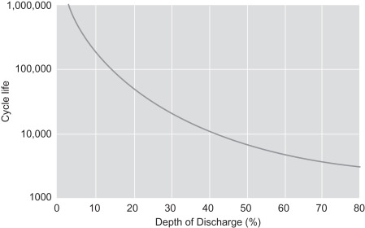
DOD가 50%일 때 약 10000회에 가까운 cycle을 보여주고 있어 EOL까지 충분하게 사용할 수 있을 것으로 예상된다.
- 배터리 용량 계산
배터리 용량을 계산하기 위해서는 사용하는 식은 다음과 같다.
$$C_{r}=\frac{P_{e}T_{e}}{\left(DOD\right)Nn}$$
이때, N은 사용할 배터리의 수, n은 전송 효율, $T_{e}$의 경우는 식이 지속되는 시간인데 이번 미션의 경우 가장 시간이 오래 지속되는 72분을 그 값으로 사용한다. 전송 효율의 경우에는 교재를 참고하여 0.9로 설정하였다. 다음단계에서 선정된 배터리에 의해 배터리 셀 1개의 용량이 182Wh이므로, 이를 통해 필요한 배터리 용량 및 사용되는 배터리 셀의 수를 구하면
$$182=\frac{P_{e}T_{e}}{\left(DOD\right)Nn}$$
$$=\frac{4200W×1.2hr}{0.5×N×0.9}$$
$N=61.5$
개수는 자연수로 떨어져야 하므로 필요한 배터리 셀의 수는 총 62개이고, 배터리의 용량은
$$182Wh×62=11284Wh$$
- 하드웨어 선정
배터리의 경우 Saft 사의 Saft VL51ES Li-ion cell을 선정하였다. 제품의 상세한 제원은 다음과 같다.
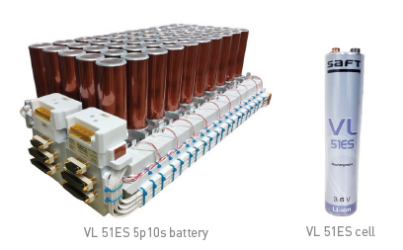
 | order
Nameplate energy (Wh) | 182
Nameplate capacity (Ah) | 51
Weight | 1.08
Specific energy (Wh/kg) | 130
Energy density (Wh/l) | 123
Dimensions (mm) | 54*54*222
Operating temperature | -30~60
Storage & transportation temperature | 10~30 recommended  -40~60 allowable

정해진 cell로 필요한 배터리의 용량을 채우기 위해서는 배터리 셀의 배치를 6p10s+2로 하여 사용한다. 이때의 배터리의 간단한 제원은 다음과 같다.
Weight (kg) | 84
Dimension (mm) (Length*Width*Height) | 759*460*249
Capacity (Wh) | 11284

Power regulation and control
- 제어방법 설정
우선 태양전지판 제어의 경우에는 배터리의 과충전이나 위성의 과열을 방지하기 위해서 필요하다. 제어 방법에는 DET방식과 PPT 두가지 방식이 있고 각 시스템의 방식은 아래 그림과 같다. PPT방식의 경우 5년 미만의 단기 임무수행에 주로 사용되며 BOL에서 보다 높은 전력 사용을 필요할 때 사용된다고 한다. DET방식의 경우 적은 무게와 장비로 EOL에서 보다 높은 전력효율을 보일 수 있다. 이번 임무의 경우 최소기간을 8년으로 잡고 있기에 DET방식을 적용하였다.
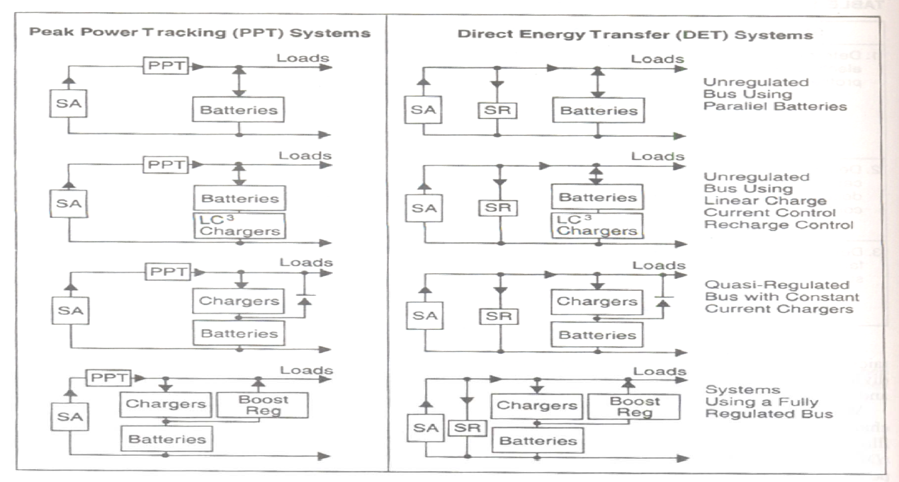

버스 전압 제어 방식에는 Unregulated, Quasi-Regulated, Fully-Regulated 이렇게 3가지가 있다. 위의 그림에 이 방식 또한 나타나 있다. Fully-Regulated의 경우 저전력에 알맞은 방식이고 효율성이 낮다. Quasi-Regulated의 경우에는 PPT방식일 경우 그 효율성이 낮아지지만 이번 임무에 사용하는 전력 제어 방식은 DET 이기 때문에 무리 없이 사용할 수 있다.

- 하드웨어 선정
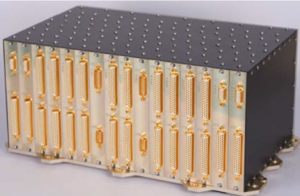
Terma 사의 Small Geo power distribution unit이다. Galileo mission에 사용된 제품으로 상세한 제원은 다음과 같다.

 | Order
Dimension | 425*285*160
Mass | 13.2
Reliability 15 years | >0.990
Power distribution capability (W) | Up to 1000
Temperature (℃) | -30~65

- Power Control
이번 미션의 경우 대부분의 경우에는 태양전지판에서 생산된 전력을 분배하여 운영하게 된다. 하지만 식 구간에 들어갔을 때에는 배터리에서 전력을 공급받아서 운영하게 되는데 도식도로 나타내면 다음과 같다.
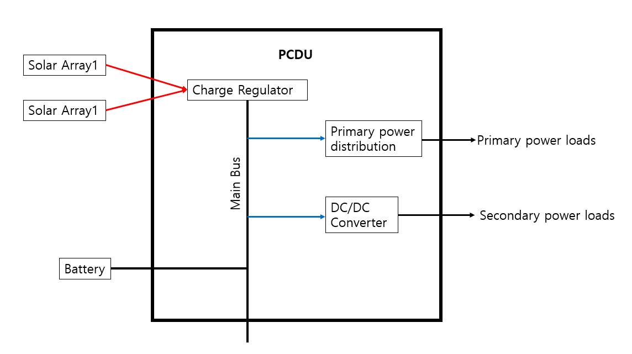
태양전지판에서 생산된 전력은 PCDU에서 Charge Regulator을 거쳐 우선적으로 전력이 공급되어야 하는 부분을 우선적으로 변환하여 공급한 뒤 다음으로 DC/DC Converter를 거쳐서 나머지부분에 공급을 하게 되고 남는 잉여전력이 배터리에 충전이 되는 방식이다. 이 때 배터리가 과충전 되는 것을 방지하기 위하여 배터리가 완전 충전이 되었을 경우에는 충전을 중단할 수 있도록 한다.

10. Thermal Control Subsystem
10.1. TCS Objective & Constraints
Thermal Control Subsystem
Objective | 임무 수행 중 예상되는 모든 최악의 조건하에서도 위성의 장비들이 설계된 온도조건 내에서 정상적으로 작동하도록 한다.
Constraints | - 위성 각 부품의 온도 한계  - 한정된 질량 및 전력 budget

10.2 TCS Requirements
Contents
TCS-001 | 위성의 내부 온도가 배터리를 제외한 각 구성품에서 공통적으로 만족하는 온도 범위($0\sim 40℃$)이내로 유지되어야 한다.
TCS-002 | 온도 범위가 좁은 배터리의 경우 별도의 열제어를 통해 정상 작동되어야 한다.
TCS-003 | 요구되는 온도 범위에 5$℃$의 마진을 두어 설계를 진행한다.
TCS-004 | 전력을 최소한으로 사용하기 위해 능동제어보다 수동제어를 우선적으로 활용한다.

10.3 Operating Temperature
각 Subsystem에서 구성된 하드웨어들의 온도허용범위를 조사한 결과이다. 배터리를 제외한 나머지 하드웨어 전부 $0\sim 40℃$의 온도범위에 들어가는 것을 확인할 수 있다.

Subsystem | Component | Operating Temperature ($℃$)
PAY | OBC | -20~60
 | Time Unit | -20~65
 | L band Ant | -40~85
 | L band Transmitter | -10~60
 | Ku band Ant | -15~55
 | Ku band Transmitter | -34~71
 | Laser Retroreflector Array | -
TTC | C band Transponder | -20~70
 | C band receiver | -20~70
 | Ka band transponder | -24~65
 | Ka band receiver | -20~70
 | Ka band ant | -100~100
TCS | MLI | -250~150
 | Radiator | -40~75
 | Heat pipe | -60~80
 | Heater | -32~100
 | Thermal sensor | -55~150
 | Louver | -85~120
ADCS | Reaction wheel assembly | -10~40
 | Star sensor | -20~50
 | Sun sensor | -5~50
 | Earth sensor | -5~50
 | IRU | -40~85
PS | Thruster | -
EPS | Battery | 10~30
 | Solar array | -100~100
 | PCUD | -35~70

10.4 Preliminary Design Process
기본적으로 MLI를 이용하여 위성 내부와 외부사이의 열교환을 차단한다. 열교환은 Radiator를 통해 이루어지며 Radiator를 통해 불필요한 열을 방출하거나 열을 공급한다. 배터리와 같은 온도범위가 좁은 전장품에 대해서는 다른 전장품들과는 별도로 열제어를 실시하며 전용 방열판과 Heater, Heat pipe등을 사용한다.

위성 내부의 온도가 $0\sim 40 ℃$ 이내로 유지되기 위해서 먼저 Worst case hot과 Worst case cold에서의 온도를 확인한다. 우선 위성의 유효 면적과 같은 크기의 유효 면적을 가지는 구 형태의 위성을 가정하고 설계를 진행했다. 계산 진행과정은 아래 표와 같다.

 | Symbol | Value | Comment
Surface Area of Satellite | $$A$$ | $$71.34 m^{2}$$ | SMS 참고
Cross Sectional Area | $$A_{c}$$ | $$17.84 m^{2}$$ | $$A_{c}=\frac{A}{4}$$
Max Power Dissipation | $$Q_{Wmax}$$ | $$3690.4W$$ | EPS 참고
Min Power Dissipation | $$Q_{Wmin}$$ | $$1845.2W$$ | $$Q_{Wmax}×0.5$$
Altitude | $$h$$ | $$35786 km$$ | GEO 고도
Radius of Earth | $$r_{earth}$$ | $$6378 km$$ | -
Angular Radius of Earth | $$ρ$$ | $$0.152 rad$$ | $$ρ=\sin^{-1}{(\frac{r_{earth}}{r_{earth}+h})}$$
View Factor | $$F$$ | 0.006 | $$F=\frac{1-\cos{ρ}}{2}$$
Albedo Correction | $$K_{a}$$ | $$0.738$$ | $$K_{a}=0.664+0.521ρ-0.203ρ^{2}$$
Stefan-Boltzmann Constant | $$σ$$ | $$5.67×{10}^{-8} W∙m^{-2}∙K^{4}$$ | -
Max Earth IR Emission | $$q_{Imax}$$ | $$258 W/m^{2}$$ | Worst Hot
Min Earth IR Emission | $$q_{Imin}$$ | $$216 W/m^{2}$$ | Worst Cold
Solar Flux | $$G_{s}$$ | $$1418 W/m^{2}$$ | Use Maximum Value
Albedo | a | $$35\%$$ | Use Maximum Value
Emissivity | $$ε$$ | $$0.035$$ | MLI Emissivity
Absorptivity | $$α$$ | $$0.14$$ | MLI Absorptivity

위와 같은 정보를 활용하여 위성에서의 열 평형 방정식인 $G_{s}α\cos{θ}+\frac{Q_{w}}{A_{R}}-σεT^{4}=0$을 상황에 맞게 변형하면 위성 내부를 원하는 온도범위 내에 존재하도록 하는 Radiator의 면적과 Heater power를 얻을 수 있다.

 | Symbol | Value | Comment
Worst Case Hot Temperature | $$T_{max}$$ | $$202.7 ℃$$ | $$T_{max}={(\frac{A_{c}G_{s}α+AFq_{lmax}ε+AFG_{s}aαK_{a}+Q_{Wmax}}{Aσε})}^{\frac{1}{4}}$$
Worst Case Cold Temperature | $$T_{min}$$ | $$64.9 ℃$$ | $$T_{min}={(\frac{AFq_{lmin}ε+Q_{Wmin}}{Aσε})}^{\frac{1}{4}}$$
Upper Temperature Limit | $$T_{u}$$ | $$35 ℃=308.15 K$$ | 40도에서 5도 마진을 두어 결정
Lower Temperature Limit | $$T_{l}$$ | $$5 ℃=278.15 K$$ | 0도에서 5도 마진을 두어 결정
Radiator Area at Worst Case Hot | $$A_{R}$$ | $$7.6{ m}^{2}$$ | $$A_{R}=\frac{Q_{Wmax}}{σε_{r}T_{u}^{4}} (∵θ =90°, G_{s}αcosθ+\frac{Q_{Wmax}}{A_{R}}-σε_{r}T_{u}^{4}=0)$$
Radiator Temperature at Worst Case Cold | $$T_{R}$$ | $$-14 ℃=259.15 K$$ | $T_{R}=(\frac{Q_{Wmin}}{σε_{r}A_{R}})^{\frac{1}{4}}$  $(∵\frac{Q_{Wmin}}{A_{R}}-σε_{r}T_{R}^{4}=0$)
Total Heater Power at $T_{l}$ | $$Q_{n}$$ | $$604.5 W$$ | $$Q_{n}={A_{R}σε_{r}T_{l}^{4}-Q}_{wmin}$$  $$(∵G_{s}αcosθ+\frac{Q_{n}+Q_{Wmin}}{A_{R}}-σε_{r}T_{l}^{4}=0)$$

배터리에서 사용되는 별도의 열제어에 대해서도 같은 방식으로 Radiator의 면적과 heater power를 구한다.

 | Symbol | Value | Comment
Max Power Dissipation | $$Q_{Wmax}$$ | $$100 W$$ | Over Charge
Min Power Dissipation | $$Q_{Wmin}$$ | $$0 W$$ | Charge Without Heat Dissipation
Upper Temperature Limit | $$T_{u}$$ | $$25 ℃=298.15 K$$ | 30도에서 5도 마진을 두어 결정
Lower Temperature Limit | $$T_{l}$$ | $$15 ℃=288.15 K$$ | 10도에서 5도 마진을 두어 결정
Radiator Area at Worst Case Hot | $$A_{R}$$ | $$0.23{ m}^{2}$$ | $$A_{R}=\frac{Q_{Wmax}}{σε_{r}T_{u}^{4}}$$
Total Heater Power at $T_{l}$ | $$Q_{n}$$ | $$87.2 W$$ | $$Q_{n}={A_{R}σε_{r}T_{l}^{4}-Q}_{wmin}$$

10.5 Thermal Control Hardware Selection
10.5.1. Multi-Layer Insulation (Sheldahl사 제품)
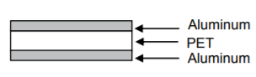
Parameter | Specified Value
Solar absorptance ($α_{s}$) | ≤$0.14$
Emittance ($ε$) | ≤$0.035$

위성의 외부와 내부 사이의 열교환을 차단하기 위해 방사율과 흡수율이 모두 작은 MLI를 사용한다. 또한 미세한 온도조절이 필요한 배터리의 경우에도 MLI를 사용하여 열제어를 실시한다. 위성 표면에서 Radiator를 제외한 넓이와 배터리박스의 넓이가 각각 $63.51 m^{2}$, $1.31 m^{2}$ 이므로 MLI가 부착되는 넓이는 총 $64.82m^{2}$가 된다. 또한 MLI의 밀도가 $9g/m^{2}$이기 때문에 무게는 $0.583 kg$이 된다.

10.5.2. Surface Coating (ALION사 제품)
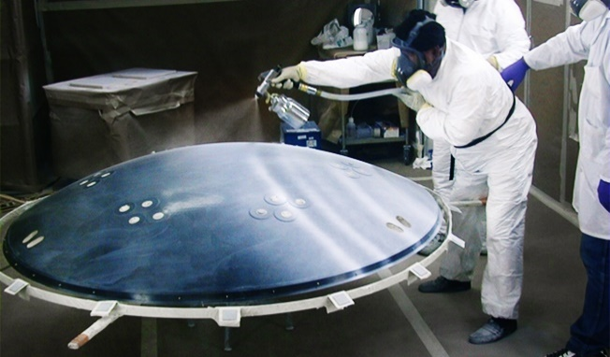
Parameter | Specified Value
absorptance ($α$) | $$0.95$$
Emittance ($ε$) | $$0.90$$

위성의 내부 구조체에는 내부 복사열 교환 증대를 위해 흡수율과 방사율이 모두 높은 검은색 페인트를 사용하여 신속하게 열전달이 가능하도록 한다. 페인트의 무게는 $1 ml$ 당 약 $1 g$ 이며 위성 내부 구조체의 면적을 위성의 겉면적과 같다고 가정하고 페인트의 두께가 약 $0.5 mm$라고 하면 총 $3.567 kg$의 페인트를 사용하게 된다.

10.5.3. Radiator (TMT사 제품)
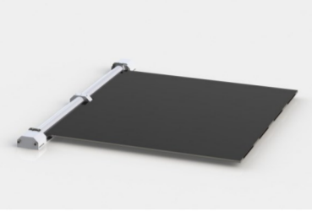
Radiator는 위성 내부에 필요이상의 열이 존재할 때 열을 밖으로 방사하며 열이 필요할 때는 전력을 소모하여 위성 내부에 열을 공급한다. Radiator는 태양복사열의 영향을 최소한으로 받기 위해 태양을 바라보는 방향에 수직한 방향에 설치한다. 위의 표에서 구했듯이 Radiator에서의 최대 소비전력은 $604.5 W$가 되고 위성 전체에 대한 Radiator와 배터리 전용 Radiator의 면적을 합치면 총 $7.83{ m}^{2}$이 된다. Radiator의 밀도가 $8kg/m^{2}$이므로 무게는 총 $62.64 kg$가 된다.

10.5.4. Louver (Orbital사 제품)
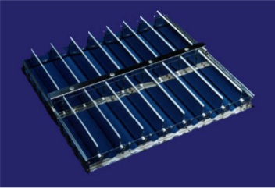
Louver는 설정온도 이하일 경우에 블레이드를 닫아 외부 열 유입 및 열방출을 차단하고 설정온도 이상일 경우에는 블레이드를 열어 방열을 하여 위성의 내부온도를 조절한다. Louver의 면적은 Radiator와 동일하게 $7.83{ m}^{2}$이며 밀도가 $3.28kg/m^{2}$이므로 무게는 $25.68kg$이 된다.

10.5.5. Constant Conductance Heat Pipe (ThalesAlenia Space사 제품)
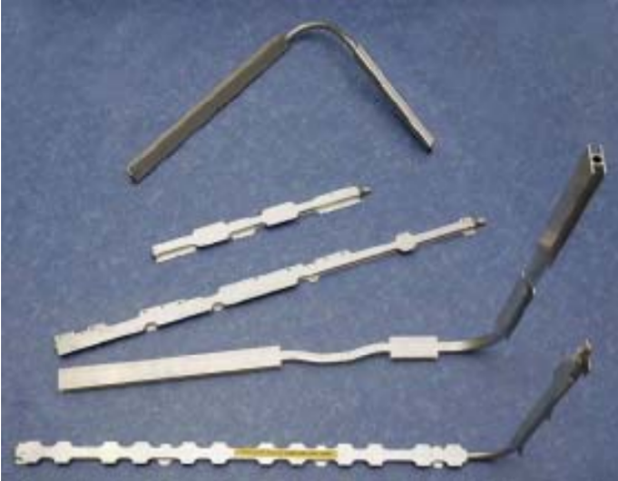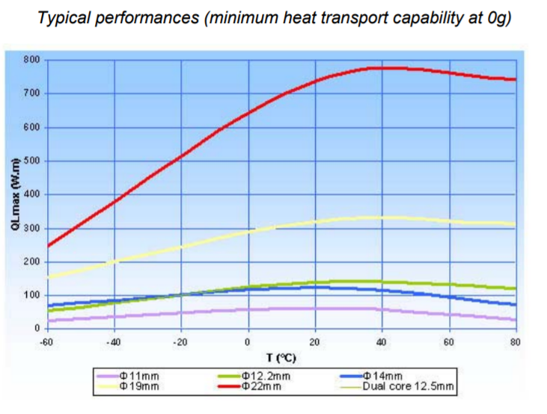
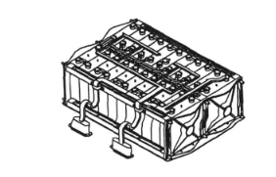Battery Dimension (mm) (Length*Width*Height) = 759*460*249

알루미늄을 사용해 무게를 줄이면서 냉매로 물보다 비열이 큰 암모니아를 사용해 배터리의 과열방지를 목적으로 한다. 가장 열 전달율이 좋은 지름 22mm 히트파이프를 사용하고 히트파이프의 밀도는 $0.377 kg/m$이다. 바로 위 그림과 같이 배터리에 히트파이프를 설치한다고 하면 히트파이프의 총 무게는 약 $0.11 kg$이 된다.

10.5.6. Heater (Minco사 제품)
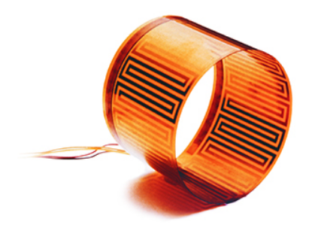

히터로는 내열성, 전기절연성, 유연성 등 여러 부분에서 장점을 가진 Polymide로 된 히터를 사용한다. 배터리와 같은 허용된 온도범위가 좁은 전장품이 기준온도 이하로 내려갔을 때 히터를 작동하여 온도범위에 들어올 수 있도록 한다. 최대 소비전력은 위에서 구했듯이 $87.2 W$이고 전력밀도가 $1.55 W/{cm}^{2}$이므로 이에 따른 면적은 $56.26 {cm}^{2}$이다. 또한 밀도가 $7.5 kg/m^{2}$이므로 총 무게는 $0.042 kg$이다.

10.5.7. Thermal Sensor (ANALOG DEVICES사 제품)
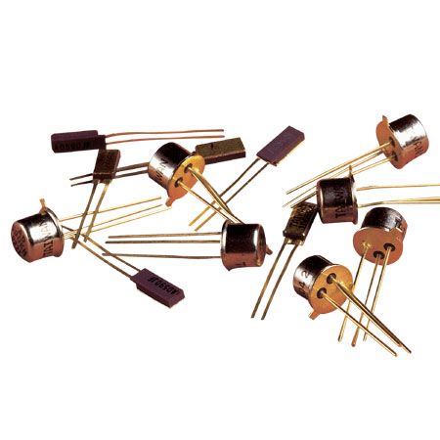
온도센서를 이용하여 배터리 박스의 온도를 측정하여 배터리 온도 허용 범위보다 내려가면 히터를 작동시켜 허용 범위 이내로 들어오도록 한다. 온도센서의 소비전력과 무게는 각각 $1.5 mW$, $0.00096kg$으로 무시할 수 있을 만큼 작다.

참고문헌
김정빈, 김재길, 이성윤, 이제원, 김갑진, 송기원, & 안재민. (2012). 위성항법 시스템 간 간섭 영향에 관한 연구. 한국통신학회논문지, 37(6), 512-519.
2 Lee, S. H., Park, B. W., Kim, D. Y., Kee, C. D., Paik, B. S., & Lee, K. H. (2005). Orbit Design of a Korean Regional Communication & Navigation Satellite System. Journal of the Korean Society for Aeronautical & Space Sciences, 33(7), 51-58.
3 LeShin, M., Lim, D. W., Chun, S., & Heo, M. B. (2019). A Study on the Satellite Orbit Design for KPS Requirements. Journal of Positioning, Navigation, and Timing, 8(4), 215-223.
4 https://www.unoosa.org/documents/pdf/icg/2018/icg13/06.pdf
https://dcollection.yonsei.ac.kr/public_resource/pdf/000000276757_20211203045807.pdf
http://ttsn.riss.kr/view/sd;streamdocsId=72059232509738540
https://patentimages.storage.googleapis.com/ce/a7/a1/01f8e402ad458c/US20160137317A1.pdf
https://www.koreascience.or.kr/article/JAKO200534565301280.pdf
https://eoportal.org/web/eoportal/satellite-missions/q/qzss
https://scienceon.kisti.re.kr/commons/util/originalView.do?cn=TRKO201900001626&dbt=TRKO&rn=
https://www.linksystems-uk.com/c-band-ku-band/
https://www.koreascience.or.kr/article/JAKO201929565689018.pdf
https://cddis.nasa.gov/lw14/docs/papers/tar1a_tum.pdf

1. 최정민, 김영록, 박찬덕, 박상영, 서승모, 『위성 간 상대거리 관측을 적용한 한국형 위성항법시스템의 궤도결정 기법 연구』, 한국항공우주학회 학술발표회 초록집, 2013, 483-486.
2. 최문석, 원대희, 전향식, 김동민, 성상경, 이영재, 『한국형 위성항법 시스템 궤도 설계 요소에 따른 항법 성능 분석』, 한국항공우주학회 학술발표회 초록집, 2012, 626-630.
3. 오경택, 이경현, 김윤중, 오형직, 박찬덕, 서승모, 김유단, 『한국형 항법위성을 위한 정밀 궤도결정 시스템에 관한 분석』, 한국항공우주학회 학술발표회 초록집, 2013, 1358-1361.
4. 오형직, 김영록, 박찬덕, 박상영, 『QZS-1 위성의 SLR 기반 궤도 결정 및 분석』, 한국항공우주학회 학술발표회 초록집, 2013, 491-494.
5. 김동구, 박상영, 『SLR을 활용한 정밀궤도결정 관측모델 개념 설계 및 검증』, 한국항공우주학회 학술발표회 초록집, 2021, 536-537.
6. 한범구, 김윤중, 오경택, 정승윤, 서승모, 김유단, 『한국형 위성항법시스템의 방송궤도력 갱신주기에 관한 연구』, 한국항공우주학회 학술발표회 초록집, 2015, 806-809.
7. 박찬덕, 김영훈, 최윤환, 김유단, 석진영, 허문범, 박영범, 『항법위성군의 정밀궤도결정을 위한 추정기법 개관』, 한국통신학회 학술대회논문집, 2011, 127-128.
8. 오형직, 박찬덕, 박상영, 『Orbit Determination of Korea Regional Navigation Satellite System Using Inter-Satellite Links and Ground Observations』, IJASS,2017,327-333
9. 김영록, 김해연, 박상영, 이병선, 박재우, 최규홍, 『해석적인 방법을 사용한 통신해양기상위성의 위치유지』, J.Astron.Space.Sci,2006,245-258
10. https://www.researchgate.net/publication/260285303_GNSS_Satellite_Orbit_Validation_Using_Satellite_Laser_Ranging
11. https://earth.esa.int/web/eoportal/satellite-missions/q/qzss
12. https://qzss.go.jp/en/events/kamakura_170616.html

Flexible Spacecraft Dynamics, Control and Guidance https://link.springer.com/book/10.1007/978-3-319-25540-8 modes AOCS Design for Scientific Missions Rosetta/Mars Express
https://adsabs.harvard.edu/full/2000ESASP.425....3R SMAD
Larson, W. J., & Wertz, J. R. (2005). Space mission analysis and design (3rd ed.). Kluwer Academic Publishers. ITU RR
https://search.itu.int/history/HistoryDigitalCollectionDocLibrary/1.14.48.en.101.pdf GOCI-II (Global Ocean Color Imager-II)
https://directory.eoportal.org/web/eoportal/satellite-missions/g/geo-kompsat-2 NASA SMAD
https://ntrs.nasa.gov/api/citations/20110007876/downloads/20110007876.pdf 외란 슬라이드
https://www.slideshare.net/zuliana26/satellite-dynamic-and-control SRP modeling for QZS-1 satellite
http://tesi.cab.unipd.it/54647/1/Darugna_Francesco_tesi.pdf Control Allocation of a GEO Satellite for Station Keeping
https://dergipark.org.tr/en/download/article-file/1846437 SPACECRAFT MAGNETICTORQUE
https://ntrs.nasa.gov/api/citations/19690020961/downloads/19690020961.pdf 자기장 공식
Walt, Martin (1994). Introduction to Geomagnetically Trapped Radiation. New York, NY: Cambridge University Press. pp. 29–33. ISBN 0-521-61611-5. FUSE 논문
https://www.esmats.eu/esmatspapers/pastpapers/pdfs/2017/bialke.pdf FUSE 블로그
https://est-aegis.info/2018/08/in-space-no-one-can-hear-your-bearings-fail/ How Kepler’s Pointing System Might Have Failed
https://spectrum.ieee.org/how-keplers-pointing-system-might-have-failed https://en.wikipedia.org/wiki/Eb/N0#cite_ref-1 https://en.wikipedia.org/wiki/Shannon%E2%80%93Hartley_theorem https://en.wikipedia.org/wiki/Bandwidth_(signal_processing) https://ko.wikipedia.org/wiki/%EB%B3%BC%EC%B8%A0%EB%A7%8C_%EC%83%81%EC%88%98 https://www.digisat.org/cpisat-1374-c-band-3-7-meter-rxo-vsat-antenna https://ko.wikipedia.org/wiki/%EB%B3%BC%EC%B8%A0%EB%A7%8C_%EC%83%81%EC%88%98 https://www.digisat.org/cpisat-1374-c-band-3-7-meter-rxo-vsat-antenna https://en.wikipedia.org/wiki/Spectral_efficiency https://oxford.space https://ko.wikipedia.org/wiki/%EB%A1%9C%EC%9A%B0%ED%8C%A8%EC%8A%A4_%ED%95%84%ED%84%B0 KT 정보통신기술해석 https://www.timesmicrowave.com/Calculator A Deployable High-Gain Antenna Bound for Mars: Developing a new folded-panel reflectarray for the first CubeSat mission to Mars, Annex 1 to Statement of Work Technical Specifications 위성 트랜스폰더 시장, 연구개발특구진흥재단(2019) https://www.lockheedmartin.com/content/dam/lockheed-martin/space/documents/satellite/LM2100-Insert.pdf https://www.lockheedmartin.com/content/dam/lockheed-martin/space/documents/openspace/LM-2100-payload-accommodation.pdf https://www.alionscience.com/advanced-materials-and-coatings-laboratory-amcl/ https://www.alionscience.com/wp-content/uploads/2021/07/AMCL-Price-List-Jun2021.pdf www.orbital.com https://www.thalesgroup.com/sites/default/files/database/d7/asset/document/Heatpipes2012.pdf https://www.minco.com/catalog/?catalogpage=product&cid=3_1-polyimide-thermofoil-heaters&id=HK6900&unit=metric https://ef1847f1-554c-4a0a-94a3-c51893ab9a0a.filesusr.com/ugd/4ab2a3_021e51d068fd456483d8ff2c4211ebf3.pdf?index=true https://www.sheldahl.com/sites/default/files/2017-09/MLI%20Blankets.pdf https://www.analog.com/media/en/technical-documentation/data-sheets/AD590.pdf 최준민, 최석원, 이주진. (1999). 위성용 배터리 히트파이프 모듈의 열해석. 한국항공우주학회 학술발표회 초록집, (), 608-611. 최창환, 최준민, 최석원. (1999). 위성체 배터리 모듈의 열제어 설계 및 열해석. 한국항공우주학회 학술발표회 초록집, (), 77-80. https://www.scielo.br/j/jatm/a/Q7yL3hT4Pd5Vk3MTJwcsbVR/?lang=en&format=pdf

